
Sytuacja społeczno-gospodarcza województwa małopolskiego w lipcu 2026 r.
28.08.2026 r.
Nr 07/2026
INFORMACJE SYGNALNE
- Przeciętne zatrudnienie w sektorze przedsiębiorstw zmniejszyło się w ujęciu rocznym (o 0,8%), natomiast wzrosło w relacji do poprzedniego miesiąca (o 0,1%).
Stopa bezrobocia rejestrowanego wyniosła 5,0% i była większa (o 0,6 p. proc.) niż w lipcu 2025 r. W odniesieniu do analogicznego okresu poprzedniego roku odnotowano mniejszą liczbę nowo zarejestrowanych bezrobotnych (o 7,7%), przy wzroście liczby osób wyłączonych z ewidencji (o 11,6%). W końcu lipca 2026 r. na 1 ofertę pracy przypadało 15 osób bezrobotnych (rok wcześniej – 13).
Przeciętne miesięczne wynagrodzenie brutto w sektorze przedsiębiorstw zwiększyło się (o 7,4%) w ujęciu rocznym (w lipcu 2025 r. wzrost wyniósł 7,2%).
Produkcja sprzedana przemysłu była większa niż rok wcześniej (o 7,8%, w cenach stałych), natomiast zmniejszyła się produkcja budowlano-montażowa (o 0,5%, w cenach bieżących).
- Według wstępnych danych, liczba oddanych do użytkowania mieszkań była większa (o 6,9%) niż w lipcu 2025 r. Odnotowano także wzrost liczby mieszkań, których budowę rozpoczęto (o 21,3%) oraz na realizację których wydano pozwolenia lub dokonano zgłoszenia z projektem budowlanym (o 2,7%).
- W lipcu 2026 r. zmniejszyła się w stosunku rocznym (w cenach bieżących) sprzedaż detaliczna (o 4,8%), natomiast wzrosła sprzedaż hurtowa (o 7,2%). Największy spadek wartości sprzedaży detalicznej wystąpił w grupie „pozostała sprzedaż detaliczna w niewyspecjalizowanych sklepach” (o 49,6%).
Na rynku rolnym przeciętne ceny skupu w ujęciu rocznym były niższe w przypadku wszystkich badanych produktów roślinnych i zwierzęcych (z wyjątkiem cen żywca rzeźnego drobiowego). Największy spadek odnotowano w przypadku cen skupu żywca rzeźnego wieprzowego (o 26,0%). Rentowność tuczu trzody chlewnej, mierzona relacją cen skupu żywca wieprzowego do cen żyta na targowiskach zmniejszyła się w relacji do poprzedniego roku, natomiast w odniesieniu do czerwca br. utrzymała się na niezmienionym poziomie.
Według stanu na koniec lipca 2026 r. w rejestrze REGON wpisanych było więcej (o 2,9%) podmiotów gospodarki narodowej niż rok wcześniej. W odniesieniu do czerwca br. zwiększyła się (o 1,9%) liczba podmiotów z zawieszoną działalnością.
Wyniki finansowe badanych przedsiębiorstw w okresie styczeń–czerwiec 2026 r. kształtowały się korzystniej od uzyskanych rok wcześniej. Odnotowano wzrost wyniku ze sprzedaży produktów, towarów i materiałów, wyniku na operacjach finansowych oraz wyniku finansowego brutto i netto. Większość podstawowych wskaźników ekonomiczno-finansowych uległa poprawie, zwiększył się ponadto udział przedsiębiorstw wykazujących zysk netto.
Nakłady inwestycyjne poniesione przez przedsiębiorstwa w okresie styczeń–czerwiec 2026 r. były większe w ujęciu rocznym (o 12,6%). Spadła liczba rozpoczętych inwestycji (o 2,8%) oraz ich wartość kosztorysowa (o 2,8%).
W sierpniu br. wskaźnik ogólnego klimatu koniunktury w większości badanych obszarów gospodarki sygnalizuje stabilizację lub poprawę koniunktury gospodarczej w stosunku do poprzedniego miesiąca. Największy wzrost wskaźnika odnotowano w przetwórstwie przemysłowym (o 2,6). Znaczące osłabienie koniunktury wystąpiło jedynie w zakwaterowaniu i gastronomii, spadek wskaźnika o 8,4 wobec lipca br. Najbardziej korzystne opinie formułują podmioty prowadzące działalność w informacji i komunikacji (plus 11,8), a wartość wskaźnika jest powyżej średniej długookresowej (plus 11,6). Natomiast przedsiębiorcy zajmujący się transportem i gospodarką magazynową oceniają koniunkturę najbardziej pesymistycznie (minus 9,6), a wartość wskaźnika jest poniżej średniej długookresowej (minus 8,1).
W pierwszym kwartale 2026 r. ceny towarów i usług konsumpcyjnych w województwie małopolskim były wyższe (o 2,3%) niż w analogicznym okresie poprzedniego roku.

Spis treści
Rynek pracy 4
Wynagrodzenia 7
Ceny 8
Rolnictwo 8
Przemysł i budownictwo 10
Budownictwo mieszkaniowe 12
Rynek wewnętrzny 13
Podmioty gospodarki narodowej 14
Wyniki finansowe przedsiębiorstw niefinansowych 16
Nakłady inwestycyjne 17
Koniunktura gospodarcza 18
Wybrane dane o województwie małopolskim 21

Uwagi ogólne
Prezentowane dane:
- o zatrudnieniu, wynagrodzeniach oraz o produkcji sprzedanej przemysłu i budownictwa, produkcji budowlano-
-montażowej, a także o sprzedaży detalicznej i hurtowej towarów dotyczą podmiotów gospodarczych, w których liczba pracujących przekracza 9 osób,
- o sektorze przedsiębiorstw, dotyczą podmiotów prowadzących działalność gospodarczą w zakresie: leśnictwa i pozyskiwania drewna; rybołówstwa w wodach morskich; górnictwa i wydobywania; przetwórstwa przemysłowego; wytwarzania i zaopatrywania w energię elektryczną, gaz, parę wodną, gorącą wodę i powietrze do układów klimatyzacyjnych; dostawy wody; gospodarowania ściekami i odpadami oraz działalności związanej z rekultywacją; budownictwa; handlu hurtowego i detalicznego; naprawy pojazdów samochodowych, włączając motocykle; transportu i gospodarki magazynowej; działalności związanej z zakwaterowaniem i usługami gastronomicznymi; informacji i komunikacji; działalności związanej z obsługą rynku nieruchomości; działalności prawniczej, rachunkowo-księgowej i doradztwa podatkowego, działalności firm centralnych (head offices); doradztwa związanego z zarządzaniem; działalności w zakresie architektury i inżynierii; badań i analiz technicznych; reklamy, badania rynku i opinii publicznej; pozostałej działalności profesjonalnej, naukowej i technicznej; działalności w zakresie usług administrowania i działalności wspierającej; działalności związanej z kulturą, rozrywką i rekreacją; naprawy i konserwacji komputerów i artykułów użytku osobistego i domowego; pozostałej indywidualnej działalności usługowej,
- o skupie produktów rolnych obejmują skup od producentów z terenu województwa; ceny podano bez podatku VAT,
- o wynikach finansowych przedsiębiorstw oraz nakładach inwestycyjnych dotyczą podmiotów gospodarczych prowadzących księgi rachunkowe (z wyjątkiem przedsiębiorstw rolnictwa, leśnictwa, łowiectwa i rybactwa, działalności finansowej i ubezpieczeniowej oraz szkół wyższych), w których liczba pracujących przekracza 49 osób.
Dane w ujęciu wartościowym wyrażone są w cenach bieżących i stanowią podstawę dla obliczenia wskaźników struktury. Wskaźniki dynamiki zaprezentowano na podstawie wartości w cenach bieżących, z wyjątkiem przemysłu, dla którego wskaźniki dynamiki podano na podstawie wartości w cenach stałych (średnie ceny bieżące 2021 r.).
Liczby względne (wskaźniki, odsetki) wyliczono na podstawie danych bezwzględnych, wyrażonych z większą dokładnością niż podane w tekście i tablicach.
Wskaźnik ogólnego klimatu koniunktury, przyjmuje wartości od –100 do +100, przy czym wartości poniżej zera są oceniane jako negatywne (wskazujące na gorszą koniunkturę), a powyżej zera – jako pozytywne (wskazujące na dobrą koniunkturę). Wskaźnik przyjmujący wartość równą zero oznacza sytuację, gdy koniunktura nie zmienia się.
Dane prezentuje się w układzie Polskiej Klasyfikacji Działalności – PKD 2007.

Polska klasyfikacja działalności 2007 (PKD 2007)
Skrót | Pełna nazwa
sekcje
wytwarzanie i zaopatrywanie w energię elektryczną, gaz, parę wodną i gorącą wodę | wytwarzanie i zaopatrywanie w energię elektryczną, gaz, parę wodną, gorącą wodę i powietrze do układów klimatyzacyjnych
dostawa wody; gospodarowanie ściekami i odpadami; rekultywacja | dostawa wody; gospodarowanie ściekami i odpadami oraz działalność związana z rekultywacją
handel; naprawa pojazdów samochodowych | handel hurtowy i detaliczny; naprawa pojazdów samochodowych, włączając motocykle
zakwaterowanie i gastronomia | działalność związana z zakwaterowaniem i usługami gastronomicznymi
obsługa rynku nieruchomości | działalność związana z obsługą rynku nieruchomości
administrowanie i działalność wspierająca | działalność w zakresie usług administrowania i działalność wspierająca
działy
produkcja koksu i produktów rafinacji ropy naftowej | wytwarzanie i przetwarzanie koksu i produktów rafinacji ropy naftowej
produkcja wyrobów z metali | produkcja metalowych wyrobów gotowych, z wyłączeniem maszyn i urządzeń
produkcja maszyn i urządzeń | produkcja maszyn i urządzeń, gdzie indziej niesklasyfikowana
produkcja skór i wyrobów skórzanych | produkcja skór i wyrobów ze skór wyprawionych
produkcja pojazdów samochodowych, przyczep i naczep | produkcja pojazdów samochodowych, przyczep i naczep, z wyłączeniem motocykli
budowa budynków | roboty budowlane związane ze wznoszeniem budynków
budowa obiektów inżynierii lądowej i wodnej | roboty związane z budową obiektów inżynierii lądowej i wodnej

Objaśnienia znaków umownych
Kreska (–) | oznacza, że zjawisko nie wystąpiło
Kropka (.) | oznacza: brak informacji, konieczność zachowania tajemnicy statystycznej lub że wypełnienie pozycji jest niemożliwe albo niecelowe
Znak (*) | oznacza, że dane zostały zmienione w stosunku do wcześniej opublikowanych
Znak (∆) | oznacza, że nazwy zostały skrócone w stosunku do obowiązującej klasyfikacji
Dane charakteryzujące województwo małopolskie można również znaleźć w publikacjach statystycznych wydawanych przez Urząd Statystyczny w Krakowie oraz w publikacjach ogólnopolskich GUS.
Przy publikowaniu danych Urzędu Statystycznego prosimy o podanie źródła.

Rynek pracy
Przeciętne zatrudnienie w sektorze przedsiębiorstw w lipcu 2026 r. wyniosło 553,7 tys. osób (w przeliczeniu na etaty), tym samym kształtowało się na poziomie niższym (o 0,8%) niż rok wcześniej. Stopa bezrobocia była wyższa niż w lipcu 2025 r. (5,0% wobec 4,4%).
Na wielkość przeciętnego zatrudnienia ogółem wpłynął w znacznym stopniu spadek zatrudnienia w sekcji działalność
profesjonalna, naukowa i techniczna (o 13,3%). Mniejsze przeciętne zatrudnienie odnotowano ponadto w: transporcie i gospodarce magazynowej (o 4,7%), informacji i komunikacji (o 4,0%), handlu; naprawie pojazdów samochodowych (o 1,5%), budownictwie (o 0,5%) oraz wytwarzaniu i zaopatrywaniu w energię elektryczną, gaz, parę wodną i gorącą wodę (o 0,4%). Wzrost przeciętnego zatrudnienia miał miejsce w: górnictwie i wydobywaniu (o 5,3%), administrowaniu i działalności wspierającej (o 4,9%), dostawie wody; gospodarowaniu ściekami i odpadami; rekultywacji (o 3,9%), obsłudze rynku nieruchomości (o 3,8%), przetwórstwie przemysłowym (o 2,1%), jak również w zakwaterowaniu i gastronomii (o 1,0%).
Przeciętne zatrudnienie w sektorze przedsiębiorstw kształtowało się następująco:
Wyszczególnienie | 07 2026 |  | 01–07 2026
Wyszczególnienie | w tys. | 07 2025=100 | w tys. | 01–07 2025=100
Ogółem | 553,7 | 99,2 | 554,2 | 99,1
w tym:
Przemysł | 222,0 | 102,0 | 221,3 | 101,4
w tym:
przetwórstwo przemysłowe | 185,1 | 102,1 | 184,5 | 101,4
dostawa wody; gospodarowanie ściekami i odpadami;
rekultywacja∆ | 12,2 | 103,9 | 12,0 | 102,5
Budownictwo | 42,3 | 99,5 | 42,4 | 100,1
Handel; naprawa pojazdów samochodowych∆ | 98,1 | 98,5 | 98,3 | 97,6
Transport i gospodarka magazynowa | 32,0 | 95,3 | 33,1 | 97,8
Zakwaterowanie i gastronomia∆ | 16,4 | 101,0 | 15,9 | 99,6
Informacja i komunikacja | 58,0 | 96,0 | 58,6 | 96,9
Obsługa rynku nieruchomości∆ | 6,2 | 103,8 | 6,3 | 103,5
Działalność profesjonalna, naukowa i technicznaª | 35,6 | 86,7 | 35,3 | 86,3
Administrowanie i działalność wspierająca∆ | 28,9 | 104,9 | 29,0 | 106,1
a Nie obejmuje działów: Badania naukowe i prace rozwojowe oraz Działalność weterynaryjna.
W lipcu 2026 r. przeciętne zatrudnienie w sektorze przedsiębiorstw zwiększyło w porównaniu z poprzednim miesiącem (o 0,1%). Największy wzrost odnotowano w zakwaterowaniu i gastronomii (o 1,6%), natomiast najgłębszy spadek miał miejsce w transporcie i gospodarce magazynowej (o 1,4%).
Przeciętne zatrudnienie w sektorze przedsiębiorstw w okresie styczeń–lipiec 2026 r. wyniosło 554,2 tys. osób i było mniejsze (o 0,9%) niż w analogicznym okresie roku poprzedniego. Najbardziej obniżyło się w działalności profesjonalnej, naukowej i technicznej (o 13,7%), a w mniejszym stopniu w: informacji i komunikacji (o 3,1%), handlu; naprawie pojazdów samochodowych (o 2,4%), transporcie i gospodarce magazynowej (o 2,2%) oraz zakwaterowaniu i gastronomii (o 0,4%). Wzrost przeciętnego zatrudnienia w tym okresie odnotowano m.in. w: górnictwie i wydobywaniu (o 6,6%), administrowaniu i działalności wspierającej (o 6,1%), a także obsłudze rynku nieruchomości (o 3,5%).
Wykres 1. Dynamika przeciętnego zatrudnienia w sektorze przedsiębiorstw
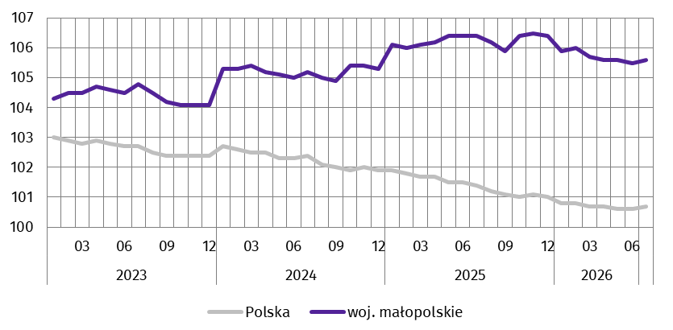
(przeciętna miesięczna 2021=100)
W końcu lipca 2026 r. liczba bezrobotnych zarejestrowanych w urzędach pracy wyniosła 73,2 tys. osób i była większa o 9,2 tys. osób (14,4%) w odniesieniu do analogicznego miesiąca 2025 r. oraz o 1,2 tys. (1,6%) w relacji do czerwca br. Kobiety stanowiły 50,4% ogólnej liczby zarejestrowanych bezrobotnych (rok wcześniej – 51,9%).
Liczba bezrobotnych i stopa bezrobocia kształtowały się następująco:
Wyszczególnienie | 07 2025 | 2026
Wyszczególnienie | 07 2025 | 06 | 07
Bezrobotni zarejestrowani (stan w końcu miesiąca) w tys. | 64,0 | 72,1 | 73,2
Bezrobotni nowo zarejestrowani (w ciągu miesiąca) w tys. | 8,6 | 6,3 | 7,9
Bezrobotni wyrejestrowani (w ciągu miesiąca) w tys. | 6,1 | 7,2 | 6,8
Stopa bezrobocia rejestrowanego (stan w końcu miesiąca) w % | 4,4 | 4,9 | 5,0
Stopa bezrobocia rejestrowanego wyniosła 5,0% i była większa zarówno w ujęciu rocznym (o 0,6 p. proc.), jak i w relacji do poprzedniego miesiąca (o 0,1 p. proc.). Tylko w trzech województwach (wielkopolskim, mazowieckim i śląskim) wskaźnik ten był niższy niż w województwie małopolskim.
Wykres 2. Stopa bezrobocia rejestrowanego
Stan w końcu miesiąca
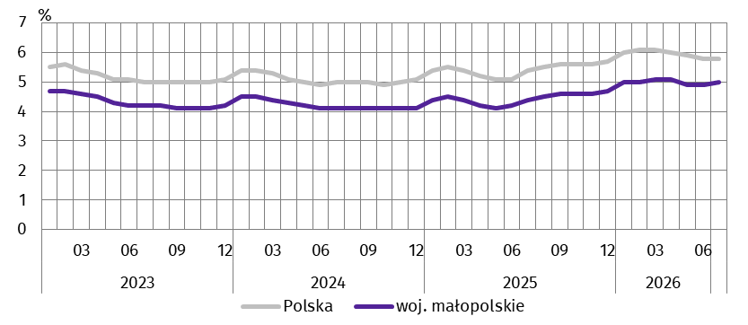
Nadal powiatem o najwyższej stopie bezrobocia był powiat dąbrowski (12,0%, rok wcześniej – 11,4%). Wysoką stopę bezrobocia odnotowano także w powiatach: tatrzańskim (9,4%, przed rokiem – 8,6%), nowosądeckim (8,1% wobec 7,6%) i tarnowskim (7,9% wobec 7,1%). Najniższą stopą bezrobocia charakteryzował się Kraków (2,8%, w lipcu 2025 r. – 2,3%) oraz powiat bocheński (3,6% wobec 2,7%). W porównaniu z analogicznym okresem 2025 r. stopa bezrobocia zwiększyła się we wszystkich powiatach, w tym najbardziej w powiecie gorlickim (o 1,1 p. proc.).
Mapa 1. Stopa bezrobocia rejestrowanego według powiatów w 2026 r.
Stan w końcu lipca
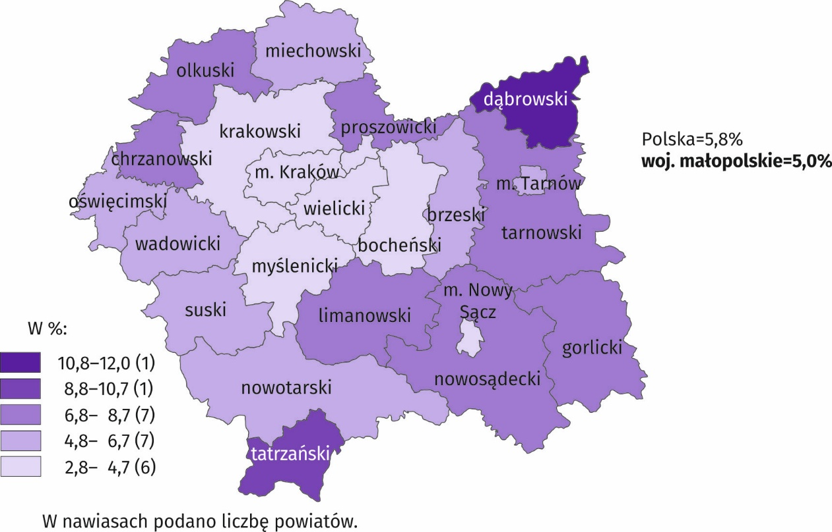
W lipcu 2026 r. w urzędach pracy zarejestrowano 7,9 tys. nowych bezrobotnych, tj. mniej niż rok wcześniej (o 7,7%) oraz więcej niż w poprzednim miesiącu (o 25,2%). Osoby rejestrujące się po raz pierwszy stanowiły 31,3% nowo zarejestrowanych bezrobotnych (w lipcu 2025 r. – 28,3%). Stopa napływu bezrobotnych do urzędów pracy (tj. stosunek nowo zarejestrowanych bezrobotnych do liczby aktywnych zawodowo), wyniosła 0,5% wobec 0,6% przed rokiem. Wśród ogólnej liczby nowo zarejestrowanych bezrobotnych zmniejszył się w ujęciu rocznym udział osób rejestrujących się po raz kolejny (o 3,0 p. proc. do 68,7%), a wzrósł odsetek osób zwolnionych z przyczyn dotyczących zakładu pracy (o 1,2 p. proc. do 5,1%) oraz bezrobotnych absolwentów (o 0,2 p. proc. do 8,9%). Odsetek osób poprzednio pracujących (86,0%), jak i dotychczas niepracujących (14,0%) pozostał na niezmienionym poziomie.
W omawianym okresie z ewidencji bezrobotnych wyrejestrowano 6,8 tys. osób, tj. więcej (o 11,6%) niż w roku poprzednim oraz mniej (o 6,7%) w odniesieniu do czerwca br. Z tytułu podjęcia pracy (głównej przyczyny wyrejestrowania) z rejestru bezrobotnych wyłączono 4,3 tys. osób wobec 4,0 tys. w lipcu 2025 r. Udział tej kategorii osób w ogólnej liczbie wyrejestrowanych bezrobotnych zmniejszył się w ujęciu rocznym (o 2,7 p. proc. do poziomu 63,2%). Ponadto odnotowano spadek udziału osób, które rozpoczęły szkolenie lub staż u pracodawcy (o 4,0 p. proc. do 6,2%) oraz które dobrowolnie zrezygnowały ze statusu bezrobotnego (o 1,8 p. proc. do 6,9%). Jednocześnie wśród wyłączonych z ewidencji zwiększył się odsetek osób, które nabyły prawa emerytalne lub rentowe (o 0,2 p. proc. do 1,0%). Stopa odpływu bezrobotnych z urzędów pracy (tj. stosunek liczby bezrobotnych wyrejestrowanych w danym miesiącu do liczby bezrobotnych na koniec ub. miesiąca) wyniosła 9,4% wobec 9,8% rok wcześniej. W końcu lipca br. bez prawa do zasiłku pozostawało 63,3 tys. bezrobotnych, a ich udział w liczbie bezrobotnych ogółem wyniósł 86,4% (w lipcu 2025 r. – 85,0%).
Na koniec badanego miesiąca wśród bezrobotnych zarejestrowanych 47,3% stanowiły osoby długotrwale bezrobotne (rok wcześniej ich udział wyniósł 44,5%). Jednocześnie zmniejszył się odsetek bezrobotnych powyżej 50. roku życia (o 0,7 p. proc. do 24,4%), osób poniżej 30. roku życia (o 0,1 p. proc. do 26,3%), w tym udział osób w wieku poniżej 25. roku życia był większy niż rok wcześniej (o 0,1 p. proc. i wyniósł 14,6%). Obniżył się również udział osób niepełnosprawnych (o 0,1 p. proc. do 5,7%).
Wybrane kategorie bezrobotnych kształtowały się następująco:
Wyszczególnienie | 07 2025 | 2026
Wyszczególnienie | 07 2025 | 06 | 07
Wyszczególnienie | w % ogółem
Do 30. roku życia | 26,4 | 26,3 | 26,3
Długotrwale | 44,5 | 47,3 | 47,3
Powyżej 50. roku życia | 25,1 | 24,7 | 24,4
Niepełnosprawni | 5,8 | 5,7 | 5,7
W lipcu 2026 r. do urzędów pracy zgłoszono 3,8 tys. ofert zatrudnienia, tj. o 12,6% mniej niż rok wcześniej oraz 12,3% więcej niż w poprzednim miesiącu. W końcu lipca 2026 r. na 1 ofertę pracy przypadało 15 osób bezrobotnych (w lipcu 2025 r. – 13; w czerwcu br. – 16).
Wykres 3. Bezrobotni na 1 ofertę pracy
Stan w końcu miesiąca
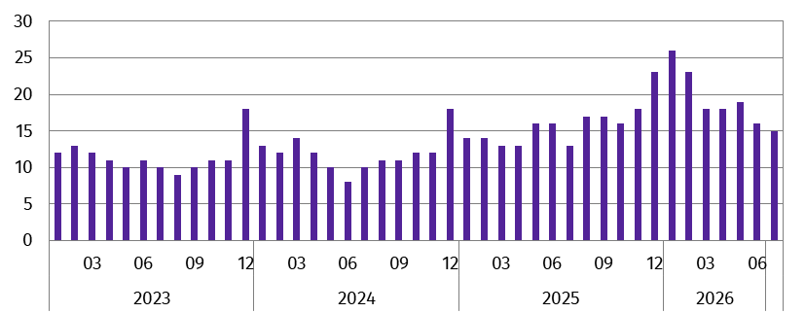
Według stanu w końcu lipca 2026 r. trudna sytuacja na rynku pracy dotyczyła przede wszystkim ludzi młodych. Bezrobotni w wieku do 34. roku życia stanowili 38,6% wszystkich zarejestrowanych bezrobotnych, a osoby bez stażu pracy lub posiadające niewielki staż pracy (do 5 lat) – 59,9%. Największy odsetek bezrobotnych posiadał wykształcenie zasadnicze zawodowe/branżowe – 24,7%. Biorąc pod uwagę czas pozostawania bez pracy, najliczniejsza grupa to osoby pozostające bez pracy powyżej 12 miesięcy – 39,1% ogółu bezrobotnych.
Z danych urzędów pracy wynika, że w końcu lipca 2026 r. 20 zakładów pracy zgłosiło zwolnienie w najbliższym czasie 3,7 tys. pracowników (rok wcześniej 14 zakładów – 3,0 tys. pracowników).
***

Wynagrodzenia
W lipcu 2026 r. przeciętne miesięczne wynagrodzenie brutto w sektorze przedsiębiorstw wyniosło 10078,50 zł i było o 7,4% wyższe niż rok wcześniej.
Wzrost przeciętnych wynagrodzeń odnotowano we wszystkich sekcjach PKD, w tym zwłaszcza w wytwarzaniu i zaopatrywaniu w energię elektryczną, gaz, parę wodną i gorącą wodę (o 43,4%).
Przeciętne miesięczne wynagrodzenia brutto w sektorze przedsiębiorstw kształtowały się następująco:
Wyszczególnienie | 07 2026 |  | 01–07 2026
Wyszczególnienie | w zł | 07 2025=100 | w zł | 01–07 2025=100
Ogółem | 10078,50 | 107,4 | 9863,12 | 105,6
w tym:
Przemysł | 9637,50 | 110,4 | 9008,40 | 105,5
w tym:
przetwórstwo przemysłowe | 8671,11 | 105,0 | 8484,42 | 104,7
dostawa wody; gospodarowanie ściekami i odpadami;
rekultywacja∆ | 8931,57 | 105,4 | 8665,62 | 107,3
Budownictwo | 8414,81 | 100,9 | 8144,39 | 101,7
Handel; naprawa pojazdów samochodowych∆ | 8414,31 | 107,2 | 8202,34 | 106,0
Transport i gospodarka magazynowa | 8565,29 | 107,5 | 8450,21 | 109,3
Zakwaterowanie i gastronomia∆ | 6519,21 | 104,0 | 6687,23 | 108,6
Informacja i komunikacja | 16514,40 | 107,2 | 17174,10 | 107,1
Obsługa rynku nieruchomości∆ | 8774,16 | 108,8 | 8732,72 | 109,7
Działalność profesjonalna, naukowa i techniczna | 13217,59 | 107,7 | 13892,34 | 108,3
Administrowanie i działalność wspierająca∆ | 9059,82 | 106,2 | 8930,04 | 105,3
a Nie obejmuje działów: Badania naukowe i prace rozwojowe oraz Działalność weterynaryjna.
Najwyższe przeciętne miesięczne wynagrodzenie brutto notowano w sekcji wytwarzanie i zaopatrywanie w energię elektryczną, gaz, parę wodną i gorącą wodę (o 77,1% większe niż średnie wynagrodzenie w sektorze przedsiębiorstw w województwie), natomiast najniższe w zakwaterowaniu i gastronomii (o 35,3% mniejsze od przeciętnego wynagrodzenia w sektorze przedsiębiorstw).
Wykres 4. Odchylenia względne przeciętnych miesięcznych wynagrodzeń brutto w wybranych sekcjach PKD
od średniego wynagrodzenia w sektorze przedsiębiorstw w województwie w lipcu 2026 r.
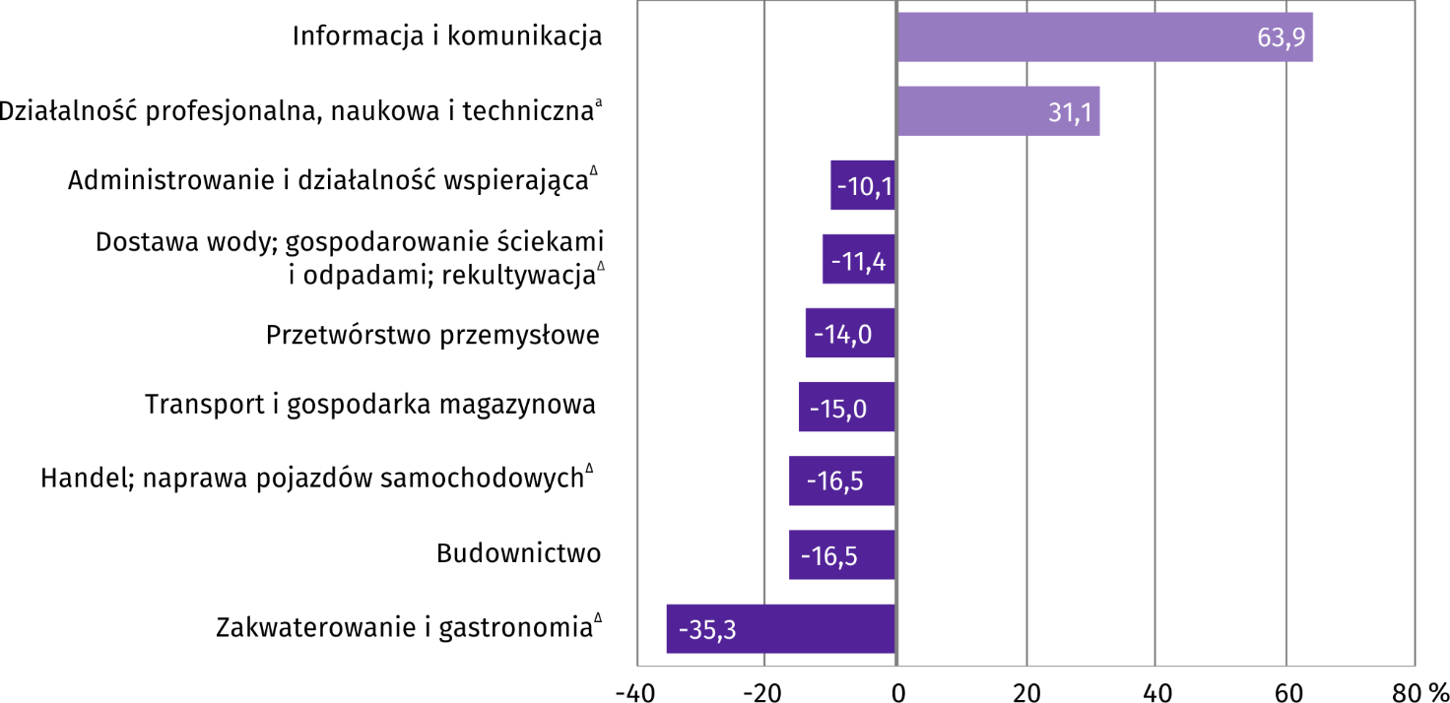
a Nie obejmuje działów: Badania naukowe i prace rozwojowe oraz Działalność weterynaryjna.
W relacji do czerwca br. przeciętne miesięczne wynagrodzenie brutto zwiększyło się o 3,1%.
Wykres 5. Dynamika przeciętnego miesięcznego wynagrodzenia brutto w sektorze przedsiębiorstw
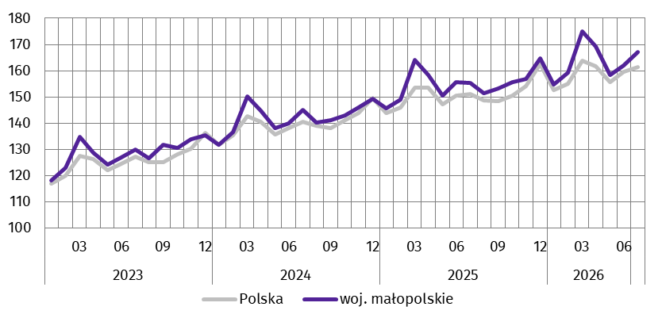
(przeciętna miesięczna 2021=100)
W okresie styczeń–lipiec 2026 r. przeciętne miesięczne wynagrodzenie brutto w sektorze przedsiębiorstw wyniosło 9863,12 zł i było o 5,6% wyższe w ujęciu rocznym. Wzrost średnich miesięcznych wynagrodzeń w omawianym okresie zanotowano we wszystkich sekcjach, w tym zwłaszcza w: obsłudze rynku nieruchomości (o 9,7%), wytwarzaniu i zaopatrywaniu w energię elektryczną, gaz, parę wodną i gorącą wodę (o 9,4%) oraz transporcie i gospodarce magazynowej (o 9,3%).

***

Ceny
W pierwszym kwartale 2026 r. ceny towarów i usług konsumpcyjnych w województwie małopolskim były wyższe o 2,3% w ujęciu rocznym (w Polsce zwiększyły się o 2,4%). Wzrost cen wystąpił w większości grup, w tym największy dotyczył napojów alkoholowych i wyrobów tytoniowych (o 7,3%). Wyższe były ponadto ceny związane m.in. ze zdrowiem (o 4,9%) i edukacją (o 4,7%). Spadek cen dotyczył odzieży i obuwia (o 3,8%) oraz transportu (o 3,4%).
W relacji do czwartego kwartału 2025 r. ceny towarów i usług konsumpcyjnych zwiększyły się o 1,4% (w kraju – o 1,3%). Największy wzrost odnotowano w grupie „rekreacja, sport i kultura” (o 3,6%), natomiast spadek wystąpił w grupach „odzież i obuwie” (o 4,7%) oraz „transport” (o 0,4%).

***

Rolnictwo
W lipcu 2026 r. przeciętne ceny skupu w ujęciu rocznym były niższe w przypadku badanych produktów roślinnych i zwierzęcych (z wyjątkiem cen żywca rzeźnego drobiowego). Największy spadek dotyczył cen skupu żywca rzeźnego wieprzowego. Rentowność tuczu trzody chlewnej, mierzona relacją cen skupu żywca wieprzowego do cen żyta na targowiskach uległa obniżeniu względem analogicznego okresu ub. roku.
Średnia temperatura powietrza na obszarze województwa małopolskiego w lipcu 2026 r. wyniosła 17,6°C i była o 1,0°C niższa od średniej notowanej w analogicznym okresie 2025 r., przy czym maksymalna temperatura wyniosła 35,6°C (Kraków), a minimalna 7,6°C (Zakopane). Średnia suma opadów atmosferycznych wyniosła 90,4 mm (128,6 mm w lipcu 2025 r.). Liczba dni z opadami, w zależności od regionu, wahała się od 15 do 20.
Skup zbóżª kształtował się następująco:
Wyszczególnienie | 07 2026
Wyszczególnienie | w tys. t | 07 2025=100 | 06 2026=100
Ziarno zbóż podstawowych^{b} | 6,1 | 147,3 | 94,2
w tym pszenica | 4,9 | 129,1 | 80,3
a Bez skupu realizowanego przez osoby fizyczne. b Obejmuje: pszenicę, żyto, jęczmień, owies, pszenżyto; łącznie z mieszankami zbożowymi, bez ziarna siewnego.
W lipcu 2026 r. skup zbóż podstawowych (z mieszankami zbożowymi, bez ziarna siewnego) był o 47,3% większy niż rok wcześniej. Dostawy zbóż do skupu były natomiast mniejsze niż miesiąc wcześniej – łącznie skupiono 6,1 tys. t zbóż, tj. o 5,8% mniej niż w czerwcu br. Skup pszenicy wynoszący 4,9 tys. t zwiększył się o 29,1% w ujęciu rocznym oraz był o 19,7% mniejszy w relacji do poprzedniego miesiąca.
Skup podstawowych produktów zwierzęcychª kształtował się następująco:
Wyszczególnienie | 01–07 2026 |  | 07 2026
Wyszczególnienie | w tys. t | 01–07 2025=100 | w tys. t | 07 2025=100 | 06 2026=100
Żywiec rzeźny^{b} | 24,6 | 98,0 | 2,1 | 55,2 | 53,2
w tym:
bydło (bez cieląt) | 1,8 | 64,4 | 0,5 | 106,2 | 652,6
trzoda chlewna | 6,2 | 85,3 | 0,8 | 72,0 | 213,5
drób | 16,5 | 110,0 | 0,7 | 34,0 | 21,1
Mleko^{c} | 81,8 | 102,5 | 12,8 | 102,3 | 114,9
a Bez skupu realizowanego przez osoby fizyczne. b Obejmuje: bydło, cielęta, trzodę chlewną, owce, konie i drób; w wadze żywej. c W milionach litrów.
W okresie styczeń–lipiec 2026 r. skup żywca rzeźnego (w wadze żywej) wyniósł 24,6 tys. t, tym samym był o 2,0% mniejszy niż w analogicznym okresie roku poprzedniego. Skupiono mniej żywca wołowego (o 35,6%) i wieprzowego (o 14,7%), natomiast zwiększył się skup żywca drobiowego (o 10,0%). W lipcu 2026 r. skup żywca rzeźnego (w wadze żywej) wyniósł 2,1 tys. t, co oznacza, że był mniejszy w ujęciu rocznym (o 44,8%) oraz w relacji do czerwca br. (o 46,8%).
Przeciętne ceny podstawowych produktów rolnych kształtowały się następująco:
Wyszczególnienie | Ceny w skupie |  |  |  |  | Ceny na targowiskach
Wyszczególnienie | 07 2026 |  |  | 01–07 2026 |  | 07 2026 |  |  | 01–07 2026
Wyszczególnienie | zł | 07 2025=100 | 06  2026=100 | zł | 01–07 2025=100 | zł | 07 2025=100 | 06  2026=100 | zł | 01–07 2025=100
Ziarno zbóżª za 1 dt:
pszenica | 77,82 | 94,0 | 99,4 | 74,58 | 84,6 | 101,76 | 87,8 | 98,9 | 102,62 | 89,5
żyto | – | . | . | – | . | 92,00 | 88,0 | 95,3 | 94,96 | 91,5
Ziemniaki^{b} za 1 dt | 67,28 | 93,8 | 71,8 | 65,52 | 60,5 | 93,08 | 62,1 | 93,5 | 110,03 | 63,6
Żywiec rzeźny za 1 kg wagi żywej:
bydło (bez cieląt) | 13,37 | 84,7 | 81,5 | 14,64 | 106,3 | . | . | . | . | .
trzoda chlewna | 5,03 | 74,0 | 94,1 | 5,44 | 82,2 | . | . | . | . | .
drób | 7,42 | 127,6 | 125,9 | 5,61 | 92,3 | . | . | . | . | .
Mleko za 1 hl | 168,91 | 79,6 | 100,4 | 173,53 | 81,5 | . | . | . | . | .
a W skupie bez ziarna siewnego. b Na targowiskach – jadalne późne.
W okresie styczeń–lipiec br. przeciętne ceny skupu pszenicy, wynoszące 74,58 zł/dt, były niższe (o 15,4%) niż w roku poprzednim. W lipcu 2026 r., przy wzroście podaży w ujęciu rocznym, przeciętne ceny skupu pszenicy wynoszące 77,82 zł/dt zmniejszyły się w relacji do lipca 2025 r. (o 6,0%) oraz w porównaniu z czerwcem br. (o 0,6%). Na targowiskach w lipcu br. za 1 dt pszenicy płacono 101,76 zł, tj. mniej niż rok wcześniej (o 12,2%) oraz w relacji do czerwca br. (o 1,1%).
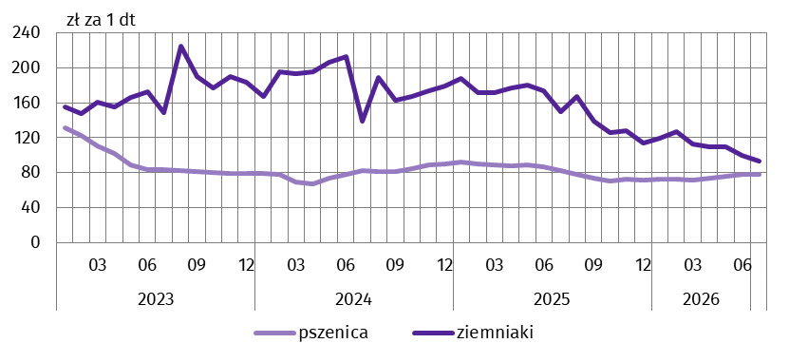
Wykres 6. Przeciętne ceny skupu pszenicy i targowiskowe ceny ziemniaków
Ceny skupu ziemniaków w okresie styczeń–lipiec 2026 r. zmniejszyły się w ujęciu rocznym (o 39,5%) do poziomu 65,52 zł/dt. W lipcu br. cena ziemniaków w skupie (67,28 zł/dt) była niższa niż przed rokiem (o 6,2%) oraz w porównaniu z poprzednim miesiącem (o 28,2%). Na targowiskach przeciętna cena ziemniaków wyniosła 93,08 zł/dt, tym samym była niższa w relacji do lipca 2025 r. (o 37,9%) oraz w porównaniu z czerwcem br. (o 6,5%).
Od początku 2026 r. ceny żywca wieprzowego w skupie spadły (o 17,8%) w ujęciu rocznym do 5,44 zł/kg. W lipcu br. przeciętne ceny skupu żywca wieprzowego, wynoszące 5,03 zł/kg, były niższe w porównaniu z lipcem 2025 r. (o 26,0%) oraz w relacji do poprzedniego miesiąca (o 5,9%).
Rentowność produkcji żywca wieprzowego w relacji do miesiąca poprzedniego utrzymała się na tym samym poziomie. W lipcu 2026 r. cena 1 kg żywca wieprzowego w skupie równoważyła wartość 5,5 kg żyta na targowiskach (w lipcu 2025 r. – 6,5 kg).
Wykres 7. Relacja przeciętnych cen skupu żywca wieprzowego
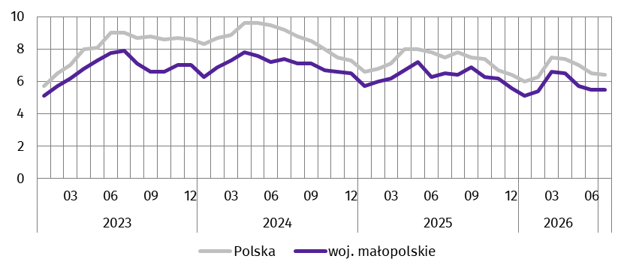
do przeciętnych cen żyta na targowiskach
W okresie styczeń–lipiec 2026 r. obserwowano wzrost cen skupu żywca wołowego (o 6,3%) w ujęciu rocznym do 14,64 zł/kg. W lipcu br. przeciętna cena żywca wołowego w skupie wynosząca 13,37 zł/kg była niższa niż rok wcześniej (o 15,3%) oraz w odniesieniu do poprzedniego miesiąca (o 18,5%).
Ceny skupu żywca drobiowego w ciągu ostatnich siedmiu miesięcy zmniejszyły się (o 7,7%) w relacji do analogicznego okresu ub. roku do 5,61 zł/kg. W lipcu 2026 r. za 1 kg drobiu rzeźnego producenci otrzymywali w skupie przeciętnie 7,42 zł, tj. więcej niż przed rokiem (o 27,6%) oraz niż w czerwcu br. (o 25,9%).
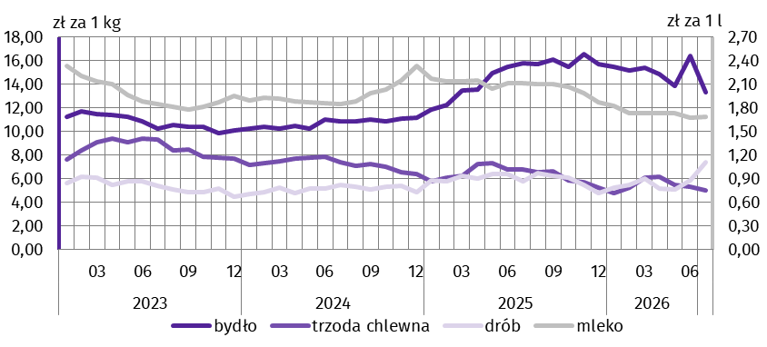
Wykres 8. Przeciętne ceny skupu żywca i mleka
W okresie styczeń–lipiec 2026 r. skup mleka był o 2,5% większy niż rok wcześniej i wyniósł 81,8 mln l. Średnia cena tego surowca ukształtowała się na poziomie 173,53 zł za 100 l, tj. o 18,5% niższym niż przed rokiem. Dostawy mleka do skupu w lipcu 2026 r. wyniosły 12,8 mln l i były większe w ujęciu rocznym (o 2,3%) oraz w relacji do poprzedniego miesiąca (o 14,9%). Za 100 l mleka płacono średnio 168,91 zł, tj. mniej niż w analogicznym okresie 2025 r. (o 20,4%) oraz więcej niż w czerwcu br. (o 0,4%).

***

Przemysł i budownictwo
Produkcja sprzedana przemysłu w lipcu 2026 r. osiągnęła wartość (w cenach bieżących) 17691,6 mln zł i była (w cenach stałych) większa zarówno w ujęciu rocznym (o 7,8%), jak i w odniesieniu do czerwca br. (o 4,0%).
Produkcja budowlano-montażowa (w cenach bieżących) kształtowała się na poziomie niższym niż przed rokiem (o 0,5%).
Dynamika (w cenach stałych) i struktura (w cenach bieżących) produkcji sprzedanej przemysłu kształtowały się następująco:
Wyszczególnienie | 07 2026 | 01–07 2026
Wyszczególnienie | analogiczny okres roku poprzedniego=100 |  | w odsetkach
Ogółem | 107,8 | 106,2 | 100,0
w tym:
Przetwórstwo przemysłowe | 108,3 | 106,0 | 79,1
w tym produkcja:
artykułów spożywczych | 92,7 | 90,7 | 12,9
napojów | 254,3 | 259,3 | 1,8
papieru i wyrobów z papieru | 93,6 | 96,5 | 2,4
chemikaliów i wyrobów chemicznych | 106,3 | 113,6 | 7,7
wyrobów z gumy i tworzyw sztucznych | 109,7 | 101,1 | 3,9
wyrobów z pozostałych mineralnych surowców niemetalicznych | 121,4 | 107,4 | 2,8
metali | 111,0 | 103,6 | 4,1
wyrobów z metali∆ | 111,0 | 109,0 | 9,9
komputerów, wyrobów elektronicznych i optycznych | 129,6 | 117,3 | 1,5
urządzeń elektrycznych | 158,3 | 148,8 | 6,8
maszyn i urządzeń∆ | 115,1 | 98,3 | 1,8
Dostawa wody; gospodarowanie ściekami i odpadami; rekultywacja∆ | 114,5 | 106,9 | 3,4
Wzrost produkcji sprzedanej w ujęciu rocznym odnotowano we wszystkich sekcjach PKD należących do przemysłu, w tym zwłaszcza w dostawie wody; gospodarowaniu ściekami i odpadami; rekultywacji (o 14,5%). Wyższy niż w lipcu 2025 r. poziom produkcji sprzedanej odnotowano w 21 działach przemysłu (spośród 31 występujących w województwie), w tym w 14 działach sprzedaż produkcji zwiększyła się o więcej niż 10%. Największy wzrost w omawianym okresie zanotowano w produkcji napojów (o 154,3%). Ponadto sprzedaż zwiększyła się m.in. w działach: produkcja urządzeń elektrycznych (o 58,3%), produkcja komputerów, wyrobów elektronicznych i optycznych (o 29,6%), produkcja wyrobów z pozostałych mineralnych surowców niemetalicznych (o 21,4%) oraz gospodarka odpadami; odzysk surowców (o 19,6%). Spadek sprzedaży wystąpił m.in. w: produkcji odzieży (o 15,1%), poligrafii i reprodukcji zapisanych nośników informacji (o 14,6%), produkcji wyrobów tekstylnych (o 13,7%), naprawie, konserwacji i instalowaniu maszyn i urządzeń (o 10,8%), produkcji artykułów spożywczych (o 7,3%).
Produkcja sprzedana przemysłu była większa (o 4,0%) niż w czerwcu br. Największy wzrost przychodów ze sprzedaży wyrobów i usług miał miejsce w górnictwie i wydobywaniu (o 10,5%).
Wydajność pracy w przemyśle, mierzona wartością produkcji sprzedanej na 1 zatrudnionego, w lipcu 2026 r. była (w cenach stałych) większa niż rok wcześniej (o 5,7%), przy wzroście przeciętnego zatrudnienia (o 2,0%) i przeciętnego miesięcznego wynagrodzenia brutto (o 10,4%).
Wykres 9. Dynamika produkcji sprzedanej przemysłu
(przeciętna miesięczna 2021=100; ceny stałe)
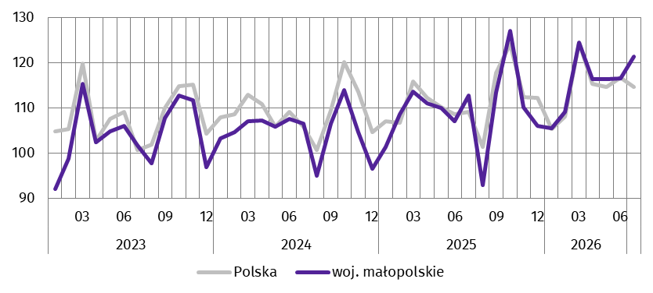
W okresie styczeń–lipiec 2026 r. produkcja sprzedana przemysłu wyniosła (w cenach bieżących) 117822,3 mln zł, co oznacza wzrost (w cenach stałych) o 6,2% w ujęciu rocznym. W przetwórstwie przemysłowym, którego udział w produkcji sprzedanej przemysłu wyniósł 79,1%, produkcja sprzedana zwiększyła się o 6,0%.
Produkcja sprzedana budownictwa (w cenach bieżących) w lipcu 2026 r. wyniosła 3679,7 mln zł i była o 33,3% większa niż w analogicznym miesiącu 2025 r. Wydajność pracy w budownictwie, mierzona wartością produkcji sprzedanej na 1 zatrudnionego, była większa niż przed rokiem (o 34,0%), przy spadku przeciętnego zatrudnienia (o 0,5%) oraz wzroście przeciętnego miesięcznego wynagrodzenia brutto (o 0,9%).
Sprzedaż produkcji budowlano-montażowej (w cenach bieżących), stanowiącej 35,5% produkcji sprzedanej budownictwa, w lipcu 2026 r. wyniosła 1307,4 mln zł i była o 0,5% mniejsza od uzyskanej rok wcześniej. Spadek produkcji wystąpił w jednostkach budujących obiekty inżynierii lądowej i wodnej (o 7,4%), natomiast wzrost odnotowano w podmiotach zajmujących się budową budynków (o 5,5%) oraz robotami budowlanymi specjalistycznymi (o 4,9%).
Dynamika i struktura produkcji budowlano-montażowej (w cenach bieżących) kształtowały się następująco:
Wyszczególnienie | 07 2026 | 01–07 2026
Wyszczególnienie | analogiczny okres roku poprzedniego=100 |  | w odsetkach
Ogółem | 99,5 | 110,6 | 100,0
Budowa budynków∆ | 105,5 | 119,3 | 40,4
Budowa obiektów inżynierii lądowej i wodnej∆ | 92,6 | 108,2 | 37,7
Roboty budowlane specjalistyczne | 104,9 | 101,0 | 21,9
W okresie styczeń–lipiec 2026 r. produkcja budowlano-montażowa wyniosła 8195,1 mln zł, co stanowiło 34,0% wartości ogółem produkcji sprzedanej budownictwa. W ujęciu rocznym jej wartość wzrosła (o 10,6%), a w jej strukturze największy udział miały podmioty zajmujące się budową budynków (40,4%).
***

Budownictwo mieszkaniowe
Według wstępnych danych, w lipcu 2026 r. oddano do użytkowania 1727 mieszkań, tj. o 6,9% więcej niż w analogicznym miesiącu poprzedniego roku. W budownictwie indywidualnym liczba oddanych mieszkań wzrosła o 15,5% do 777, a w przeznaczonym na sprzedaż lub wynajem o 0,2% do 914. Mieszkania oddane w województwie małopolskim w lipcu 2026 r. stanowiły 9,0% ogólnej liczby mieszkań oddanych do użytkowania w kraju.
Liczba mieszkań oddanych do użytkowania w okresie styczeń–lipiec 2026 r. kształtowała się następująco:
Wyszczególnienie | Mieszkania oddane do użytkowania |  |  | Przeciętna powierzchnia użytkowa 1 mieszkania w m²
Wyszczególnienie | w liczbach  bezwzględnych | w odsetkach | 01–07 2025=100 | Przeciętna powierzchnia użytkowa 1 mieszkania w m²
Ogółem | 11920 | 100,0 | 119,0 | 96,6
Indywidualne | 4822 | 40,4 | 103,9 | 148,6
Przeznaczone na sprzedaż lub wynajem | 6671 | 56,0 | 125,9 | 61,5
Komunalne | 104 | 0,9 | 273,7 | 56,3
Społeczne czynszowe | 323 | 2,7 | 807,5 | 57,8
W okresie styczeń–lipiec 2026 r. oddano do użytkowania 11920 mieszkań, tj. o 19,0% więcej w ujęciu rocznym. W budownictwie przeznaczonym na sprzedaż lub wynajem liczba nowo oddanych mieszkań zwiększyła się o 25,9% do 6671, a w indywidualnym o 3,9% do 4822. Ponadto w omawianym okresie oddano do użytkowania 323 mieszkania społeczne czynszowe i 104 komunalne.
Wykres 10. Dynamika mieszkań oddanych do użytkowania
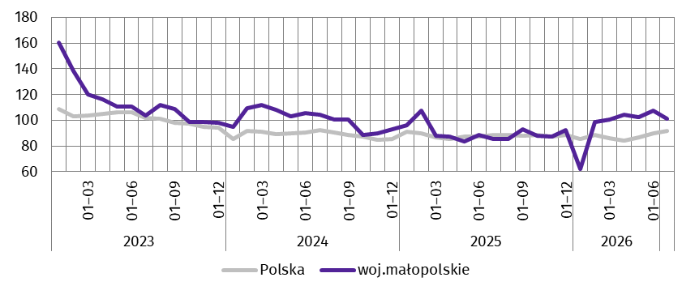
(analogiczny okres 2021=100)
Najwięcej mieszkań oddano do użytkowania w Krakowie (5126), a poza stolicą województwa – w powiatach krakowskim (686) i nowotarskim (591). Najmniej mieszkań przekazano w powiecie olkuskim (101).
Mapa 2. Mieszkania oddane do użytkowania według powiatów w okresie styczeń–lipiec 2026 r.
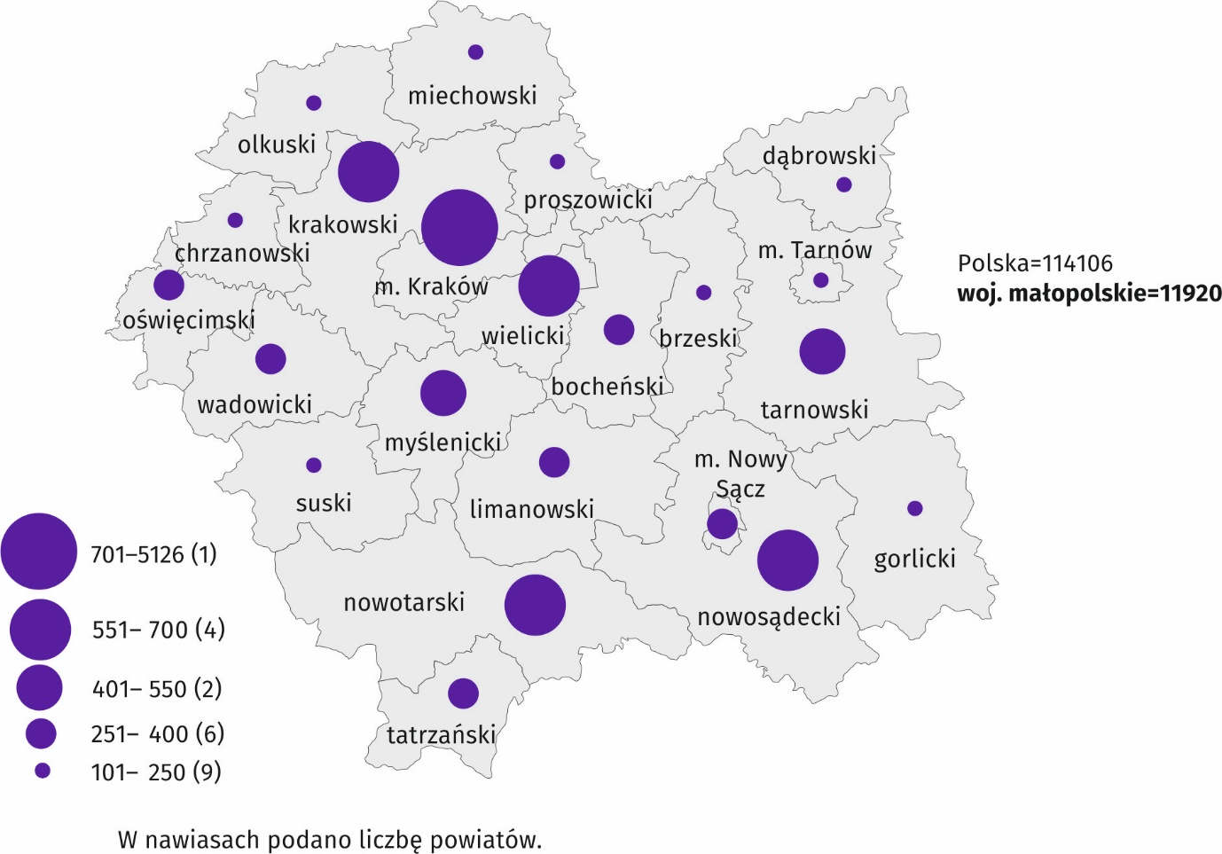
Przeciętna powierzchnia użytkowa 1 mieszkania oddanego do użytkowania w okresie styczeń–lipiec 2026 r. wyniosła 96,6 m² i była o 6,3 m² mniejsza w ujęciu rocznym. Mieszkania o największej przeciętnej powierzchni użytkowej oddano do użytkowania w powiecie olkuskim (171,4 m²). Dużą przeciętną powierzchnią użytkową charakteryzowały się również mieszkania oddane w powiatach: suskim (151,5 m²), nowosądeckim (148,4 m²), krakowskim (148,0 m²) i limanowskim (130,2 m²). Najmniejsze (poniżej 80 m²) wybudowano w miastach na prawach powiatu: Krakowie (64,2 m²), Tarnowie (76,7 m²) i Nowym Sączu (79,6 m²).
W lipcu 2026 r. zwiększyła się w ujęciu rocznym liczba mieszkań, których budowę rozpoczęto (o 21,3% do 1985), jak również liczba mieszkań, na realizację których wydano pozwolenia lub dokonano zgłoszenia z projektem budowlanym (o 2,7% do 3049).
Liczba mieszkań, na budowę których wydano pozwolenia lub dokonano zgłoszenia z projektem budowlanym i mieszkań, których budowę rozpoczęto w okresie styczeń–lipiec 2026 r. kształtowała się następująco:
Wyszczególnienie | Mieszkania, na realizację których wydano pozwolenia lub dokonano zgłoszenia z projektem budowlanym |  |  | Mieszkania, których budowę rozpoczęto
Wyszczególnienie | w liczbach bezwzględnych | w odsetkach | 01–07 2025=100 | w liczbach bezwzględnych | w odsetkach | 01–07 2025=100
Ogółem | 16315 | 100,0 | 102,7 | 13044 | 100,0 | 88,7
Indywidualne | 6047 | 37,1 | 108,2 | 6082 | 46,6 | 100,3
Przeznaczone na sprzedaż
lub wynajem | 10252 | 62,8 | 101,1 | 6780 | 52,0 | 78,4
Komunalne | – | . | . | 117 | 0,9 | .
Społeczne czynszowe | 16 | 0,1 | 14,5 | 65 | 0,5 | .
***

Rynek wewnętrzny
W lipcu 2026 r. odnotowano w ujęciu rocznym spadek (w cenach bieżących) sprzedaży detalicznej (o 4,8%) oraz wzrost sprzedaży hurtowej (o 7,2%).
W ujęciu rocznym sprzedaż detaliczna (zrealizowana przez przedsiębiorstwa handlowe i niehandlowe) zmniejszyła się najbardziej w grupie „pozostała sprzedaż detaliczna w niewyspecjalizowanych sklepach” (o 49,6%). Znacznie mniejszą sprzedaż odnotowano ponadto w przypadku pojazdów samochodowych, motocykli, części (o 29,6%) oraz tekstyliów, odzieży, obuwia (o 24,1%). Największy wzrost sprzedaży detalicznej dotyczył farmaceutyków, kosmetyków, sprzętu ortopedycznego (o 25,8%).
Dynamika i struktura sprzedaży detalicznej (w cenach bieżących) kształtowały się następująco:
Wyszczególnienie | 07 2026 | 01–07 2026
Wyszczególnienie | analogiczny okres roku poprzedniego=100 |  | w odsetkach
Ogółemª | 95,2 | 89,5 | 100,0
w tym:
Pojazdy samochodowe, motocykle, części | 70,4 | 64,0 | 11,0
Paliwa stałe, ciekłe i gazowe | 98,3 | 89,8 | 19,6
Żywność, napoje i wyroby tytoniowe | 101,5 | 97,9 | 21,1
Pozostała sprzedaż detaliczna w niewyspecjalizowanych sklepach | 50,4 | 48,5 | 0,6
Farmaceutyki, kosmetyki, sprzęt ortopedyczny | 125,8 | 120,3 | 15,8
Tekstylia, odzież, obuwie | 75,9 | 67,2 | 8,7
Meble, RTV, AGD | 98,4 | 114,4 | 3,0
Prasa, książki, pozostała sprzedaż w wyspecjalizowanych sklepach | 104,0 | 100,7 | 4,0
Pozostałe | 100,1 | 96,1 | 10,2
a Grupowania przedsiębiorstw dokonano na podstawie Polskiej Klasyfikacji Działalności – PKD 2007, zaliczając przedsiębiorstwo do określonej kategorii według przeważającego rodzaju działalności, zgodnie z aktualnym w omawianym okresie stanem organizacyjnym. Odnotowane zmiany (wzrost/spadek) sprzedaży detalicznej w poszczególnych grupach rodzajów działalności przedsiębiorstw mogą zatem również wynikać ze zmiany przeważającego rodzaju działalności przedsiębiorstwa oraz zmian organizacyjnych. Nie ma to wpływu na dynamikę sprzedaży detalicznej ogółem.
W porównaniu z czerwcem br. sprzedaż detaliczna była wyższa (o 4,0%), przy czym największy wzrost wystąpił w grupie „tekstylia, odzież, obuwie” (o 11,4%). Wzrost sprzedaży odnotowano ponadto m.in. w grupach: „paliwa stałe, ciekłe i gazowe” (o 7,8%), „żywność, napoje i wyroby tytoniowe” (o 4,9%), „farmaceutyki, kosmetyki, sprzęt ortopedyczny” (o 2,8%), a także „pozostałe” (o 2,5%). Poziomu sprzedaży notowanego w poprzednim miesiącu nie osiągnięto w przypadku mebli, RTV, AGD (spadek o 6,5%) oraz pojazdów samochodowych, motocykli, części (o 3,5%).
Sprzedaż detaliczna w okresie styczeń–lipiec 2026 r. zmniejszyła się w ujęciu rocznym (o 10,5%). Spadek sprzedaży odnotowano szczególnie w grupach: „pozostała sprzedaż detaliczna w niewyspecjalizowanych sklepach” (o 51,5%), „pojazdy samochodowe, motocykle, części” (o 36,0%) oraz „tekstylia, odzież, obuwie” (o 32,8%). Wzrost sprzedaży wystąpił w grupach: „farmaceutyki, kosmetyki, sprzęt ortopedyczny” (o 20,3%), „meble, RTV, AGD” (o 14,4%), jak również „prasa, książki, pozostała sprzedaż w wyspecjalizowanych sklepach” (o 0,7%).
Sprzedaż hurtowa (w cenach bieżących) w przedsiębiorstwach handlowych w lipcu 2026 r. zwiększyła się zarówno w ujęciu rocznym (o 7,2%), jak i w relacji do poprzedniego miesiąca (o 2,6%). W przedsiębiorstwach hurtowych omawiana sprzedaż była większa niż przed rokiem (o 5,4%) oraz w porównaniu z czerwcem br. (o 3,5%).
Sprzedaż hurtowa w okresie styczeń–lipiec 2026 r. w przedsiębiorstwach handlowych i w przedsiębiorstwach hurtowych zwiększyła się w porównaniu z analogicznym okresem poprzedniego roku (odpowiednio o 7,0% i 5,4%).
***

Podmioty gospodarki narodowej
Według stanu na koniec lipca 2026 r. w rejestrze REGON wpisanych było 523,9 tys. podmiotów gospodarki narodowej, tj. o 2,9% więcej niż rok wcześniej.
Liczba zarejestrowanych osób fizycznych prowadzących działalność gospodarczą wyniosła 383,1 tys. i w porównaniu z lipcem 2025 r. wzrosła o 2,5%. Do rejestru REGON wpisanych było 96,2 tys. spółek, w tym 67,7 tys. spółek handlowych, co oznacza wzrost w ciągu roku odpowiednio o 4,2% i 6,3%. Liczba zarejestrowanych spółek cywilnych spadła o 0,6% i wyniosła 28,1 tys. podmiotów.
Według przewidywanej liczby pracujących, dominowały jednostki o liczbie pracujących poniżej 10 osób – 97,3% ogólnej liczby zarejestrowanych podmiotów. Udział podmiotów o przewidywanej liczbie pracujących 10–49 osób wyniósł 2,2%, a podmioty powyżej 49 pracujących stanowiły 0,5% wszystkich podmiotów wpisanych do rejestru REGON. W ujęciu rocznym wzrost liczby podmiotów wystąpił w przedziale liczby pracujących poniżej 10 osób (o 3,0%) oraz w grupie powyżej 49 osób (o 0,2%). W grupie podmiotów o przewidywanej liczbie pracujących 10–49 osób odnotowano spadek (o 0,5%). W analizowanym okresie sekcjami PKD o dużym wzroście liczby podmiotów były: administrowanie i działalność wspierająca (10,4%), wytwarzanie i zaopatrywanie w energię elektryczną, gaz, parę wodną i gorącą wodę (8,1%), jak również informacja i komunikacja (6,6%). Spadek liczby podmiotów odnotowano w górnictwie i wydobywaniu (o 1,9%) oraz handlu; naprawie pojazdów samochodowych (o 1,4%).
W lipcu 2026 r. do rejestru REGON wpisano 2606 nowych podmiotów, tj. o 2,7% mniej niż w poprzednim miesiącu. Wśród nowo zarejestrowanych jednostek przeważały osoby fizyczne prowadzące działalność gospodarczą, których wpisano 1966, tj. o 4,1% mniej niż w czerwcu br. Liczba nowo zarejestrowanych w tym okresie spółek handlowych zmniejszyła się o 3,2% do 458.
W omawianym okresie wykreślono z rejestru REGON 1698 podmiotów (o 17,2% więcej niż miesiąc wcześniej), w tym 1537 osób fizycznych prowadzących działalność gospodarczą (wzrost o 22,5%).
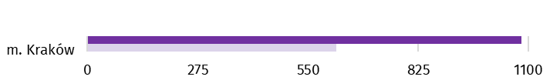
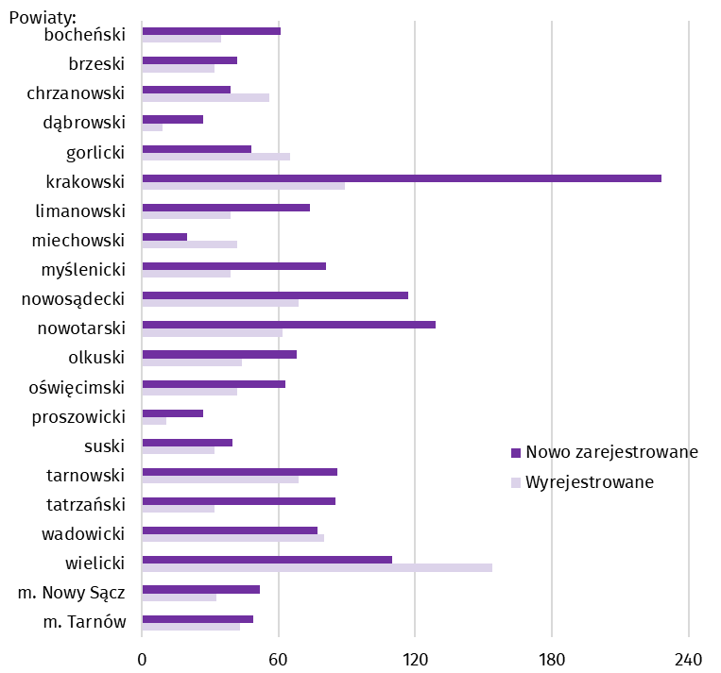
Wykres 11. Podmioty gospodarki narodowej nowo zarejestrowane i wyrejestrowane w lipcu 2026 r.
Według stanu na koniec lipca 2026 r. w rejestrze REGON 81,0 tys. podmiotów miało zawieszoną działalność (o 1,9% więcej niż przed miesiącem). Zdecydowaną większość, podobnie jak w czerwcu br., stanowiły osoby fizyczne prowadzące działalność gospodarczą (95,4% wobec 95,3%).
Mapa 3. Podmioty gospodarki narodowej z zawieszoną działalnością według powiatów w 2026 r.
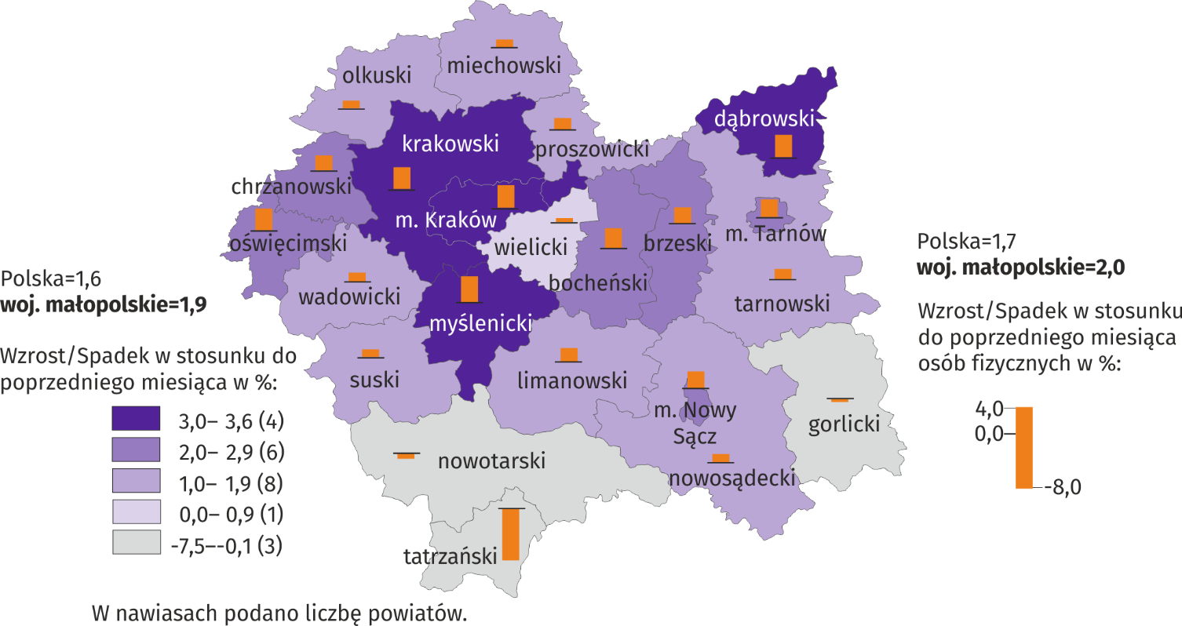
Stan w końcu lipca
***

Wyniki finansowe przedsiębiorstw niefinansowych
Wyniki finansowe badanych przedsiębiorstw w okresie styczeń–czerwiec 2026 r. kształtowały się korzystniej od uzyskanych rok wcześniej. Odnotowano wzrost wyniku ze sprzedaży produktów, towarów i materiałów, wyniku na operacjach finansowych oraz wyniku finansowego brutto i netto. Większość podstawowych wskaźników ekonomiczno-
-finansowych uległa poprawie, zwiększył się ponadto udział przedsiębiorstw wykazujących zysk netto.
Przychody, koszty oraz wyniki finansowe podmiotów objętych badaniem kształtowały się następująco:
Wyszczególnienie | 01–06 2025 | 01–06 2026
Wyszczególnienie | w mln zł
Przychody z całokształtu działalności | 179737,6 | 195715,0
w tym przychody netto ze sprzedaży produktów, towarów i materiałów | 174912,7 | 189254,9
Koszty uzyskania przychodów z całokształtu działalności | 167279,9 | 180781,2
w tym koszt sprzedanych produktów, towarów i materiałów | 163056,6 | 175957,7
Wynik finansowy ze sprzedaży produktów, towarów i materiałów | 11856,1 | 13297,2
Wynik finansowy z pozostałej działalności operacyjnej | 607,4 | 513,2
Wynik na operacjach finansowych | -5,8 | 1123,3
Wynik finansowy brutto | 12457,7 | 14933,8
Wynik finansowy netto | 10227,0 | 12481,5
zysk netto | 12701,1 | 14187,3
strata netto | 2474,1 | 1705,8
Przychody z całokształtu działalności były o 8,9% wyższe w ujęciu rocznym, natomiast koszty uzyskania tych przychodów zwiększyły się o 8,1%, co skutkowało poprawą wskaźnika poziomu kosztów, który obniżył się z 93,1% do 92,4%. Przychody netto ze sprzedaży produktów, towarów i materiałów oraz koszty tej działalności były wyższe niż rok wcześniej – odpowiednio o 8,2% i 7,9%. Największy wzrost przychodów netto ze sprzedaży produktów, towarów i materiałów notowano w budownictwie (o 18,1%). Spadek omawianych przychodów miał miejsce w górnictwie i wydobywaniu (o 3,4%) oraz zakwaterowaniu i gastronomii (o 0,3%).
Wynik finansowy ze sprzedaży produktów, towarów i materiałów był o 12,2% wyższy w ujęciu rocznym i wyniósł
13297,2 mln zł. Poprawił się również wynik na operacjach finansowych (1123,3 mln zł wobec odpowiednio minus 5,8 mln zł), natomiast zmniejszył się wynik z pozostałej działalności operacyjnej (513,2 mln zł wobec 607,4 mln zł rok wcześniej). W rezultacie, wynik finansowy brutto ukształtował się na poziomie 14933,8 mln zł i był o 19,9% wyższy od uzyskanego rok wcześniej. Obciążenia wyniku finansowego brutto podatkiem dochodowym zwiększyły się w relacji do poprzedniego roku o 9,9% do 2452,3 mln zł. Relacja podatku dochodowego od osób prawnych i fizycznych do zysku brutto zmniejszyła się w ujęciu rocznym z 15,0% do 14,8%. Wynik finansowy netto ukształtował się na poziomie 12481,5 mln zł i był o 2254,5 mln zł (o 22,0%) wyższy niż w roku poprzednim.
W omawianym okresie zysk netto wykazało 74,6% badanych przedsiębiorstw wobec 72,6% rok wcześniej. Jednocześnie zwiększył się z 79,6% do 86,9% udział przychodów przedsiębiorstw wykazujących zysk netto w ogólnej kwocie przychodów z całokształtu działalności. W przetwórstwie przemysłowym zysk netto odnotowało 74,1% przedsiębiorstw (rok wcześniej – 72,2%), a udział uzyskanych przez nie przychodów w przychodach wszystkich podmiotów tej sekcji stanowił 83,1% (rok wcześniej – 83,8%).
W badanych przedsiębiorstwach wskaźnik poziomu kosztów z całokształtu działalności obniżył się w relacji do poprzedniego roku o 0,7 p. proc. Korzystniej kształtował się ponadto wskaźnik płynności finansowej II stopnia (wzrost o 5,3 p. proc.), wskaźniki rentowności obrotu brutto i netto (wzrost po 0,7 p. proc.) oraz wskaźnik rentowności sprzedaży brutto (wzrost o 0,2 p. proc.). Obniżył się natomiast wskaźnik płynności finansowej I stopnia (o 0,8 p. proc.).
Podstawowe wskaźniki ekonomiczno-finansowe podmiotów objętych badaniem kształtowały się następująco:
Wyszczególnienie | 01–06 2025 | 01–06 2026
Wyszczególnienie | w %
Wskaźnik poziomu kosztów | 93,1 | 92,4
Wskaźnik rentowności sprzedaży brutto | 6,8 | 7,0
Wskaźnik rentowności obrotu brutto | 6,9 | 7,6
Wskaźnik rentowności obrotu netto | 5,7 | 6,4
Wskaźnik płynności finansowej I stopnia | 37,7 | 36,9
Wskaźnik płynności finansowej II stopnia | 93,4 | 98,7
Do sekcji PKD o najwyższych wskaźnikach rentowności obrotu netto w omawianym okresie należały: wytwarzanie i zaopatrywanie w energię elektryczną, gaz, parę wodną i gorącą wodę (13,3%), dostawa wody; gospodarowanie ściekami i odpadami; rekultywacja (11,9%) oraz górnictwo i wydobywanie (11,5%). W ujęciu rocznym wzrost wskaźnika rentowności obrotu netto odnotowano w 6 sekcjach, w tym największy w obsłudze rynku nieruchomości (o 10,9 p. proc.).
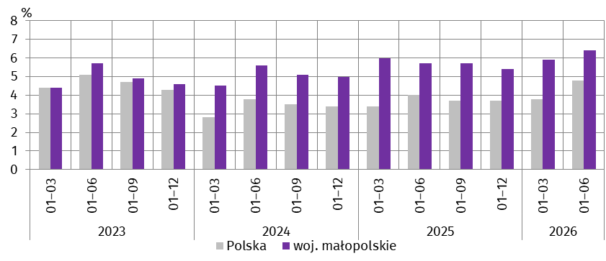
Wykres 12. Wskaźnik rentowności obrotu netto
Wartość aktywów obrotowych badanych przedsiębiorstw w końcu czerwca 2026 r. wyniosła 134321,6 mln zł i była
o 11,1% wyższa w ujęciu rocznym. W rzeczowej strukturze aktywów obrotowych zwiększył się udział należności krótkoterminowych (z 41,1% do 43,7%) oraz krótkoterminowych rozliczeń międzyokresowych (z 3,5% do 4,0%), natomiast zmniejszeniu uległ udział inwestycji krótkoterminowych (z 27,8% do 26,1%) i zapasów (z 27,6% do 26,2%). W strukturze zapasów wzrost udziału w ciągu roku dotyczył materiałów (z 29,3% do 30,6%), a spadek – towarów (z 37,1% do 35,6%). Udział produktów gotowych oraz półproduktów i produktów w toku utrzymał się na poziomie sprzed roku (odpowiednio 17,8% i 13,8%). Aktywa obrotowe finansowane były głównie zobowiązaniami krótkoterminowymi – relacja zobowiązań krótkoterminowych do aktywów obrotowych wyniosła 70,7% wobec 73,8% rok wcześniej.
Zobowiązania długo i krótkoterminowe (bez funduszy specjalnych) w końcu czerwca 2026 r. wyniosły 136125,0 mln zł
i były o 5,0% większe w relacji do poprzedniego roku. Zobowiązania długoterminowe stanowiły 30,2% ogółu zobowiązań (wobec 31,1% w końcu czerwca 2025 r.). Wartość zobowiązań długoterminowych wyniosła 41133,4 mln zł i była o 1,9% większa niż rok wcześniej. Zobowiązania krótkoterminowe badanych przedsiębiorstw wyniosły 94991,6 mln zł i zwiększyły się o 6,5% względem roku poprzedniego. Zobowiązania krótkoterminowe z tytułu dostaw i usług wzrosły o 20,1%, z tytułu podatków, ceł, ubezpieczeń i innych świadczeń – o 14,2%, natomiast z tytułu kredytów bankowych i pożyczek obniżyły się o 5,5%.
***

Nakłady inwestycyjne
Nakłady inwestycyjne poniesione w okresie styczeń–czerwiec 2026 r. przez przedsiębiorstwa mające siedzibę na terenie województwa małopolskiego osiągnęły wartość 7197,1 mln zł i były (w cenach bieżących) o 12,6% większe niż w analogicznym okresie roku poprzedniego.
Nakłady na środki transportu były wyższe o 40,2%, na maszyny, urządzenia techniczne, narzędzia i wyposażenie o 11,5%, a na budynki i budowle – o 9,3%.
Wykres 13. Nakłady inwestycyjne
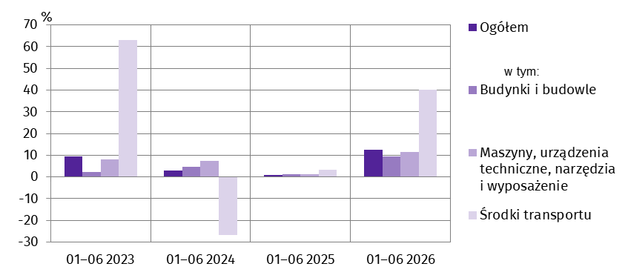
(ceny bieżące; wzrost/spadek w stosunku do roku poprzedniego)
Wśród sekcji PKD wzrost nakładów w ujęciu rocznym odnotowano w: obsłudze rynku nieruchomości (ponad 8–krotny), informacji i komunikacji (o 90,6%), transporcie i gospodarce magazynowej (o 66,1%), dostawie wody; gospodarowaniu ściekami i odpadami; rekultywacji (o 44,7%), budownictwie (o 32,9%), górnictwie i wydobywaniu (o 22,7%), wytwarzaniu i zaopatrywaniu w energię elektryczną, gaz, parę wodną i gorącą wodę (o 16,1%) oraz w zakwaterowaniu i gastronomii (o 5,0%). Nakłady mniejsze niż rok wcześniej wystąpiły w handlu; naprawie pojazdów samochodowych (o 16,3%), jak również w przetwórstwie przemysłowym (o 3,4%).
W okresie sprawozdawczym inwestowały głównie przedsiębiorstwa prowadzące działalność w zakresie: wytwarzania i zaopatrywania w energię elektryczną, gaz, parę wodną i gorącą wodę (na które przypadało 40,0% ogółu poniesionych nakładów), przetwórstwa przemysłowego (34,8%) oraz transportu i gospodarki magazynowej (6,3%). W strukturze nakładów według sekcji w ujęciu rocznym najbardziej zwiększył się udział przedsiębiorstw zajmujących się transportem i gospodarką magazynową (o 2,0 p. proc.), natomiast najgłębszy spadek udziału poniesionych nakładów dotyczył przedsiębiorstw działających w przetwórstwie przemysłowym (o 5,7 p. proc.).
W pierwszym półroczu 2026 r. rozpoczęto 50,0 tys. inwestycji, tj. o 2,8% mniej w ujęciu rocznym. Łączna wartość kosztorysowa inwestycji nowo rozpoczętych wyniosła 2896,2 mln zł i była o 2,8% mniejsza niż w roku poprzednim. Na ulepszenie (tj. przebudowę, rozbudowę, rekonstrukcję lub modernizację) istniejących środków trwałych przypadało 42,7% wartości kosztorysowej wszystkich inwestycji rozpoczętych (rok wcześniej 38,0%). W relacji do poprzedniego roku niższą wartość kosztorysową inwestycji rozpoczętych zanotowały przedsiębiorstwa działające w: przetwórstwie przemysłowym, handlu; naprawie pojazdów samochodowych, dostawie wody; gospodarowaniu ściekami i odpadami; rekultywacji, wytwarzaniu i zaopatrywaniu w energię elektryczną, gaz, parę wodną i gorącą wodę oraz informacji i komunikacji.

***

Koniunktura gospodarcza
W sierpniu br. wskaźnik ogólnego klimatu koniunktury w większości badanych obszarów gospodarki sygnalizuje stabilizację lub poprawę koniunktury gospodarczej w stosunku do poprzedniego miesiąca. Największy wzrost wskaźnika odnotowano w przetwórstwie przemysłowym (o 2,6). Znaczące osłabienie koniunktury wystąpiło jedynie w zakwaterowaniu i gastronomii, spadek wskaźnika o 8,4 wobec lipca br. Najbardziej korzystne opinie formułują podmioty prowadzące działalność w informacji i komunikacji (plus 11,8), a wartość wskaźnika jest powyżej średniej długookresowej (plus 11,6). Natomiast przedsiębiorcy zajmujący się transportem i gospodarką magazynową oceniają koniunkturę najbardziej pesymistycznie (minus 9,6), a wartość wskaźnika jest poniżej średniej długookresowej (minus 8,1).
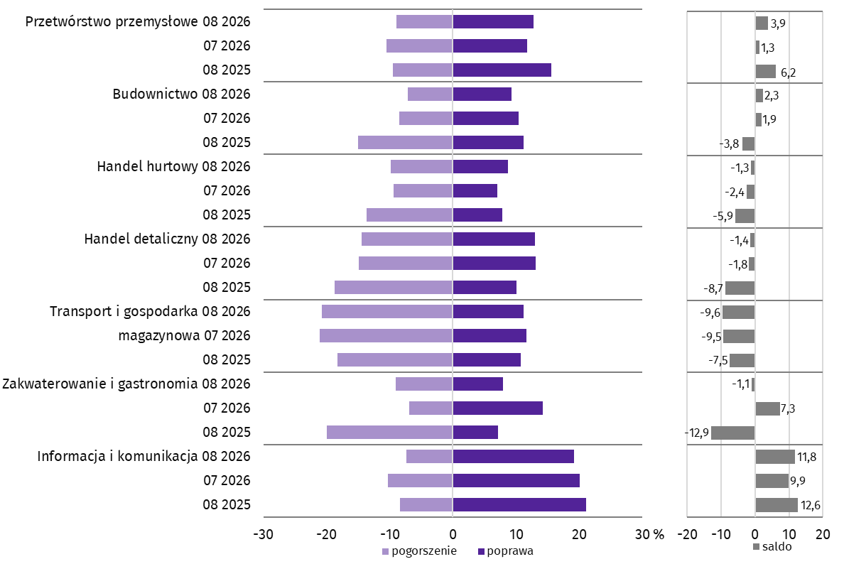
Wykres 14. Wskaźniki ogólnego klimatu koniunktury według rodzaju działalności (sekcje i działy PKD 2007)
Pytania o inwestycje
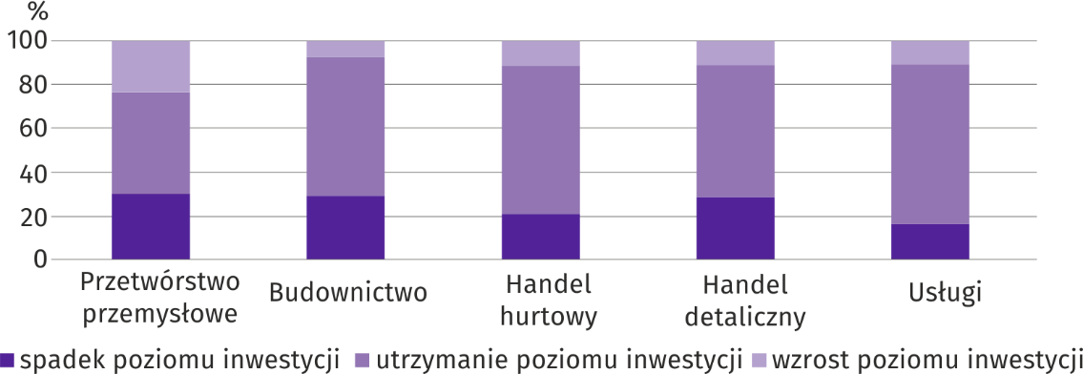
Pyt. 1. Jakie są aktualne przewidywania, co do poziomu inwestycji Państwa firmy w 2026 r. w odniesieniu do inwestycji zrealizowanych w 2025 r.?
Większość przedsiębiorców przewiduje utrzymanie inwestycji na tym samym poziomie. Taką odpowiedź wskazywali przede wszystkim przedstawiciele branży usług (72,9%). Wzrost i spadek poziomu inwestycji deklarowali głównie przedsiębiorcy działający w przetwórstwie przemysłowym (odpowiednio 23,4% i 30,0%).
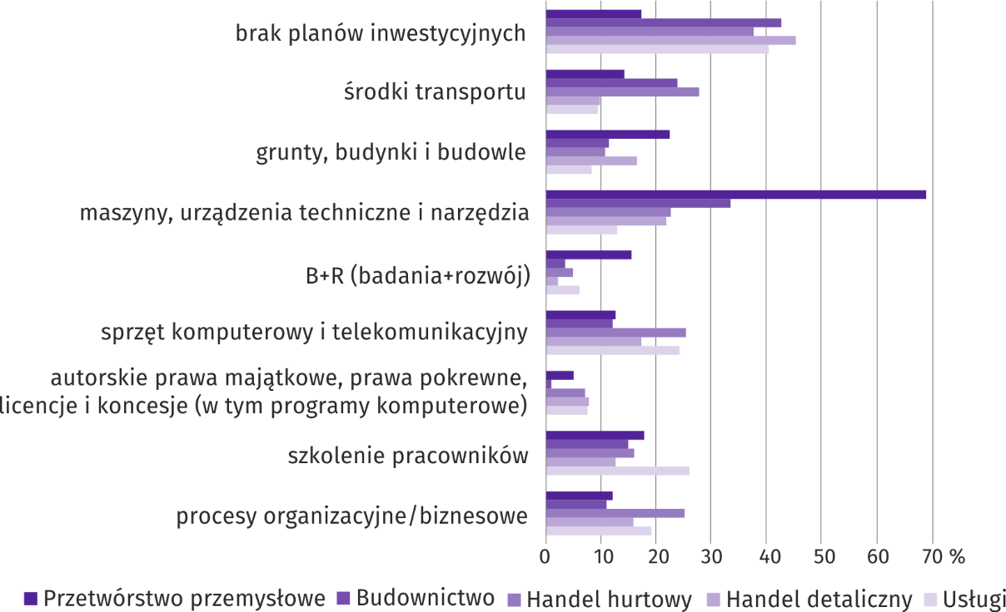
Pyt. 2. Jakie są główne kierunki inwestowania Państwa firmy w bieżącym roku?
Jako główny kierunek inwestowania w bieżącym roku respondenci wskazują maszyny, urządzenia techniczne i narzędzia. Taką odpowiedź zadeklarowało m.in. 68,8% przedsiębiorców zajmujących się przetwórstwem przemysłowym oraz 33,4% z branży budowlanej. W środki transportu oraz sprzęt komputerowy i telekomunikacyjny w największym stopniu planują zainwestować podmioty reprezentujące handel hurtowy – odpowiednio 27,7% i 25,3%. Brak planów inwestycyjnych deklarowano przede wszystkim w handlu detalicznym i budownictwie – taką odpowiedź udzieliło odpowiednio 45,2% i 42,6% przedstawicieli tych branż.

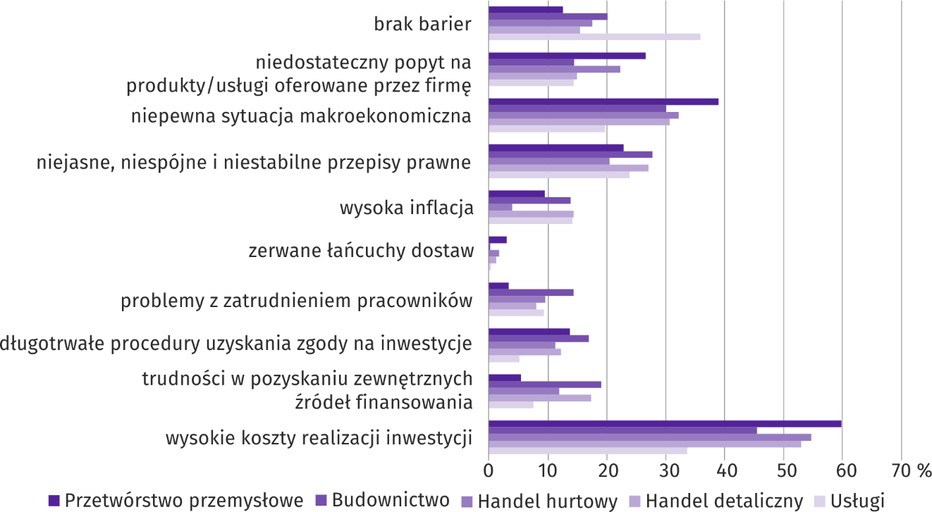
Pyt. 3. Które z poniższych barier w największym stopniu wpływają na skalę inwestycji Państwa firmy w bieżącym roku?
Czynnikami, które w największym stopniu wpływają na skalę inwestycji w bieżącym roku są przede wszystkim wysokie koszty realizacji inwestycji. Stwierdziło tak od 33,7% (usługi) do 59,8% (przetwórstwo przemysłowe) badanych przedsiębiorców. Znaczący wpływ na wielkość inwestycji mają również niepewna sytuacja makroekonomiczna oraz niejasne, niespójne i niestabilne przepisy prawne.
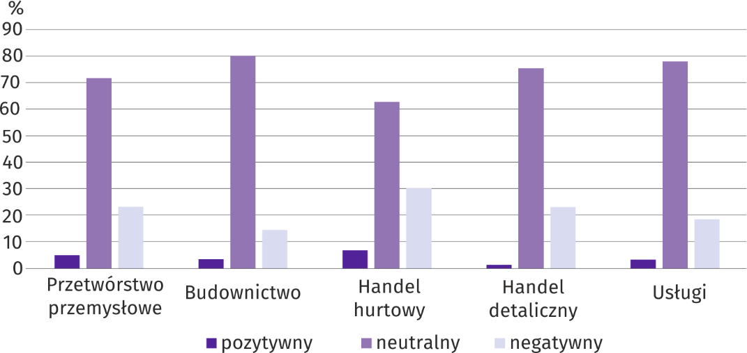
Pyt. 4. Jak bieżące zmiany sytuacji Państwa firmy oraz otoczenia rynkowego wpływają na skłonność do podejmowania inwestycji?
Największy odsetek respondentów ze wszystkich branż uważał, że bieżące zmiany sytuacji firmy oraz otoczenia rynkowego nie mają wpływu na podejmowanie decyzji inwestycyjnych. Takie deklaracje składali głównie przedsiębiorcy działający w budownictwie (81,8%) i usługach (77,9%). Zarówno negatywny, jak i pozytywny wpływ na podejmowanie decyzji inwestycyjnych wskazywano głównie w handlu hurtowym (odpowiednio 30,3% i 7,0%).
***

Wybrane dane o województwie małopolskim
WYSZCZEGÓLNIENIE  A – 2025 r.  B – 2026 r. |  | 01 | 02 | 03 | 04 | 05 | 06 | 07 | 08 | 09 | 10 | 11 | 12
Ludność (w tys. osób) | A | . | . | . | . | . | 3427,7 | . | . | . | . | . | 3429,3
 | B | . | . | . | . | . | . | .
Przeciętne zatrudnienie w sektorze przedsiębiorstwª (w tys. osób) | A | 556,8 | 556,4 | 556,8 | 557,1 | 558,4 | 558,2 | 558,4 | 557,0 | 555,3 | 558,3 | 558,6 | 558,0
 | B | 555,2 | 555,9 | 554,1 | 553,5 | 553,5 | 553,2 | 553,7
poprzedni miesiąc = 100 | A | 100,8 | 99,9 | 100,1 | 100,1 | 100,2 | 100,0 | 100,0 | 99,8 | 99,7 | 100,5 | 100,1 | 99,9
 | B | 99,5 | 100,1 | 99,7 | 99,9 | 100,0 | 99,9 | 100,1
analogiczny miesiąc poprzedniego roku = 100 | A | 100,9 | 100,8 | 100,8 | 101,1 | 101,4 | 101,4 | 101,2 | 101,2 | 101,0 | 101,0 | 101,1 | 101,0
 | B | 99,7 | 99,9 | 99,5 | 99,4 | 99,1 | 99,1 | 99,2
Bezrobotni zarejestrowani (w tys. osób; stan w końcu okresu) | A | 64,3 | 65,5 | 64,3 | 62,1 | 60,2 | 61,5 | 64,0 | 66,2 | 67,2 | 67,2 | 67,8 | 69,3
 | B | 72,9 | 74,9 | 75,2 | 74,5 | 73,0 | 72,1 | 73,2
Stopa bezrobocia^{b} (w %; stan w końcu okresu) | A | 4,4 | 4,5 | 4,4 | 4,2 | 4,1 | 4,2 | 4,4 | 4,5 | 4,6 | 4,6 | 4,6 | 4,7
 | B | 5,0 | 5,0 | 5,1 | 5,1 | 4,9 | 4,9 | 5,0
Oferty pracy^{c} (zgłoszone w ciągu miesiąca) | A | 6576 | 6063 | 6127 | 5387 | 4445 | 2709 | 4296 | 3651 | 3719 | 3486 | 2512 | 1674
 | B | 2515 | 2284 | 3353 | 3233 | 2919 | 3344 | 3756
Liczba bezrobotnych na 1 ofertę pracy^{c} (stan w końcu okresu) | A | 14 | 14 | 13 | 13 | 16 | 16 | 13 | 17 | 17 | 16 | 18 | 23
 | B | 26 | 23 | 18 | 18 | 19 | 16 | 15
Przeciętne miesięczne wynagrodzenia brutto
w sektorze przedsiębiorstwª (w zł) | A | 8796,47 | 9002,34 | 9910,15 | 9566,20 | 9088,43 | 9391,35 | 9383,89 | 9141,45 | 9252,06 | 9404,47 | 9472,83 | 9942,48
 | B | 9337,24 | 9625,85 | 10555,83 | 10222,16 | 9566,75 | 9773,20 | 10078,50
poprzedni miesiąc = 100 | A | 97,6 | 102,3 | 110,1 | 96,5 | 95,0 | 103,3 | 99,9 | 97,4 | 101,2 | 101,6 | 100,7 | 105,0
 | B | 93,9 | 103,1 | 109,7 | 96,8 | 93,6 | 102,2 | 103,1
analogiczny miesiąc poprzedniego roku = 100 | A | 110,8 | 109,4 | 109,4 | 109,7 | 109,3 | 111,3 | 107,2 | 108,0 | 108,8 | 109,0 | 107,4 | 110,3
 | B | 106,1 | 106,9 | 106,5 | 106,9 | 105,3 | 104,1 | 107,4
Wskaźniki cen:
towarów i usług konsumpcyjnych^{d,e}:
analogiczny okres poprzedniego roku = 100 | A | . | . | 105,4 | . | . | 104,2 | . | . | 103,0 | . | . | 102,6
 | B | . | . | 102,3 | . | . | . | .
a W przedsiębiorstwach, w których liczba pracujących przekracza 9 osób. b Udział zarejestrowanych bezrobotnych w cywilnej ludności aktywnej zawodowo, szacowanej na koniec każdego miesiąca.
c Od 1 czerwca 2025 r. dane o ofertach pracy nie są w pełni porównywalne z okresami wcześniejszymi ze względu na zmiany metodologiczne wynikające z wejścia w życie ustawy o rynku pracy i służbach zatrudnienia (Dz. U. z 2025 r. poz. 620) w szczególności rezygnacji z przeprowadzania testu rynku pracy. d W kwartale. e W 2025 r. według ECOICOP v1, od 2026 r. według ECOICOP v2.

Wybrane dane o województwie małopolskim (cd.)
WYSZCZEGÓLNIENIE  A – 2025 r.  B – 2026 r. |  | 01 | 02 | 03 | 04 | 05 | 06 | 07 | 08 | 09 | 10 | 11 | 12
Wskaźniki cen (dok.):
skupu ziarna zbóż:
poprzedni miesiąc = 100 | A | 101,7 | 98,3 | 98,8 | 98,6 | 101,4 | 97,7 | 94,3 | 92,6 | 96,7 | 95,7 | 102,4 | 99,8
 | B | 100,8 | 99,5 | 98,8 | 102,9 | 103,5 | 102,8 | 95,1
analogiczny miesiąc poprzedniego roku = 100 | A | 115,7 | 115,9 | 129,1 | 131,1 | 122,5 | 113,2 | 103,2 | 94,7 | 92,1 | 83,9 | 81,6 | 79,7
 | B | 79,0 | 80,0 | 79,9 | 83,4 | 85,1 | 89,6 | 90,3
skupu żywca rzeźnego wołowego (bez cieląt):
poprzedni miesiąc = 100 | A | 106,2 | 103,5 | 109,8 | 100,7 | 110,5 | 103,4 | 101,9 | 99,7 | 102,2 | 96,5 | 106,7 | 94,8
 | B | 98,8 | 97,8 | 101,5 | 96,4 | 93,4 | 118,2 | 81,5
analogiczny miesiąc poprzedniego roku = 100 | A | 115,5 | 117,8 | 131,6 | 129,6 | 146,5 | 140,1 | 144,7 | 144,9 | 145,5 | 143,0 | 149,1 | 140,9
 | B | 131,1 | 123,8 | 114,5 | 109,6 | 92,6 | 105,9 | 84,7
skupu żywca rzeźnego wieprzowego:
poprzedni miesiąc = 100 | A | 90,4 | 105,1 | 102,9 | 115,4 | 101,4 | 92,4 | 99,9 | 96,3 | 101,9 | 88,8 | 96,7 | 92,2
 | B | 90,8 | 109,3 | 116,8 | 100,8 | 89,2 | 97,2 | 94,1
analogiczny miesiąc poprzedniego roku = 100 | A | 81,3 | 82,9 | 83,7 | 93,9 | 94,7 | 86,5 | 91,3 | 92,1 | 91,6 | 84,3 | 87,3 | 82,1
 | B | 82,5 | 85,7 | 97,3 | 85,0 | 74,7 | 78,6 | 74,0
Relacje cen skupuª żywca wieprzowego do cen targowiskowych
żyta | A | 5,7 | 6,0 | 6,2 | 6,7 | 7,2 | 6,3 | 6,5 | 6,4 | 6,9 | 6,3 | 6,2 | 5,6
 | B | 5,1 | 5,4 | 6,6 | 6,5 | 5,7 | 5,5 | 5,5
Produkcja sprzedana przemysłu^{b} (w cenach stałych)
poprzedni miesiąc = 100 | A | 105,1 | 107,1 | 104,7 | 97,6 | 99,1 | 97,3 | 105,3 | 82,4 | 122,1 | 112,0 | 86,8 | 96,3
 | B | 99,4 | 103,5 | 114,0 | 93,4 | 100,0 | 100,3* | 104,0
analogiczny miesiąc poprzedniego roku = 100 | A | 98,3 | 103,8 | 106,3 | 103,7 | 103,9 | 99,5 | 105,7 | 97,7 | 106,5 | 111,4 | 105,3 | 110,0
 | B | 104,1 | 100,6 | 109,6 | 104,9 | 105,9 | 109,1* | 107,8
Produkcja budowlano-montażowa^{b} (w cenach bieżących):
poprzedni miesiąc = 100 | A | 33,0 | 112,4 | 97,9 | 126,4 | 116,7 | 98,8 | 106,1 | 88,9 | 115,8 | 111,8 | 95,9 | 130,1
 | B | 38,3 | 101,2 | 138,1 | 105,2 | 92,1 | 142,8 | 93,9
analogiczny miesiąc poprzedniego roku = 100 | A | 95,8 | 114,6 | 78,7 | 89,1 | 97,9 | 107,1 | 105,5 | 99,0 | 81,7 | 122,3 | 114,9 | 87,3
 | B | 101,2 | 91,1 | 128,4 | 106,8 | 84,3 | 112,5 | 99,5
a Ceny bieżące bez VAT. b W przedsiębiorstwach, w których liczba pracujących przekracza 9 osób.
* Dane zostały zmienione w stosunku do wcześniej opublikowanych.

Wybrane dane o województwie małopolskim (dok.)
WYSZCZEGÓLNIENIE  A – 2025 r.  B – 2026 r. |  | 01 | 02 | 03 | 04 | 05 | 06 | 07 | 08 | 09 | 10 | 11 | 12
Mieszkania oddane do użytkowania (od początku roku) | A | 1573 | 2957 | 4191 | 5860 | 7007 | 8402 | 10017 | 11274 | 13678 | 16160 | 17573 | 20289
 | B | 1014 | 2722 | 4789 | 6965 | 8622 | 10193 | 11920
analogiczny okres poprzedniego roku = 100 | A | 101,2 | 98,3 | 78,8 | 81,1 | 80,6 | 84,3 | 81,6 | 84,8 | 92,3 | 99,3 | 97,3 | 99,6
 | B | 64,5 | 92,1 | 114,3 | 118,9 | 123,0 | 121,3 | 119,0
Sprzedaż detaliczna towarówª (w cenach bieżących):
poprzedni miesiąc = 100 | A | 99,0 | 93,2 | 110,4 | 104,2 | 97,8 | 98,3 | 102,3 | 99,9 | 99,0 | 113,5 | 95,9 | 100,2
 | B | 70,9 | 100,7 | 114,1 | 101,0 | 103,0 | 100,1 | 104,0
analogiczny miesiąc poprzedniego roku = 100 | A | 123,4 | 119,0 | 119,5 | 119,3 | 115,0 | 112,9 | 111,8 | 113,5 | 117,9 | 127,5 | 124,0 | 112,7
 | B | 80,7 | 87,1 | 90,1 | 87,2 | 91,8 | 93,6 | 95,2
Wskaźnik rentowności obrotu w przedsiębiorstwach^{b}:
brutto^{c} (w %) | A | . | . | 7,4 | . | . | 6,9 | . | . | 6,9 | . | . | 6,4
 | B | . | . | 7,2 | . | . | 7,6 | .
netto^{d} (w %) | A | . | . | 6,0 | . | . | 5,7 | . | . | 5,7 | . | . | 5,4
 | B | . | . | 5,9 | . | . | 6,4 | .
Nakłady inwestycyjne przedsiębiorstw^{b} (w mln zł; ceny bieżące) | A | . | . | 2715,8 | . | . | 6390,8 | . | . | 10298,5 | . | . | 16484,0
 | B | . | . | 3199,8 | . | . | 7197,1 | .
analogiczny okres poprzedniego roku = 100 | A | . | . | 92,4 | . | . | 101,0 | . | . | 103,9 | . | . | 110,8
 | B | . | . | 117,8 | . | . | 112,6 | .
Podmioty gospodarki narodowej^{e} (stan w końcu okresu) | A | 500279 | 501508 | 503021 | 504812 | 506316 | 507680 | 509160 | 510831 | 512636 | 514453 | 515903 | 516516
 | B | 516863 | 518117 | 519584 | 520814 | 521886 | 523006 | 523858
w tym spółki handlowe | A | 61917 | 62207 | 62549 | 62899 | 63098 | 63364 | 63652 | 63941 | 64275 | 64662 | 64938 | 65299
 | B | 65646 | 65956 | 66379 | 66788 | 67012 | 67344 | 67670
w tym z udziałem kapitału zagranicznego | A | 7036 | 7041 | 7053 | 7079 | 7072 | 7080 | 7107 | 7120 | 7124 | 7161 | 7167 | 7174
 | B | 7165 | 7177 | 7183 | 7196 | 7219 | 7229 | 7220
a W przedsiębiorstwach, w których liczba pracujących przekracza 9 osób. b W przedsiębiorstwach, w których liczba pracujących przekracza 49 osób; dane są prezentowane narastająco. c Relacja wyniku finansowego brutto do przychodów z całokształtu działalności. d Relacja wyniku finansowego netto do przychodów z całokształtu działalności. e Zarejestrowane w rejestrze REGON, bez osób prowadzących gospodarstwa indywidualne w rolnictwie.

Opracowanie merytoryczne:  Urząd Statystyczny w Krakowie  Dyrektor Agnieszka Szlubowska  Tel: 12 420 40 50 | Rozpowszechnianie:  Informatorium statystyczne  Tel: 12 361 01 51
Współpraca z mediami:  Małopolski Ośrodek Badań Regionalnych  Renata Ptak  Tel. 12 36 10 151  e-mail: r.ptak@stat.gov.pl |   krakow.stat.gov.pl

@Krakow_STAT

@uskrk
Powiązane opracowania
Sytuacja społeczno-gospodarcza kraju
Biuletyn statystyczny województwa małopolskiego
Koniunktura gospodarcza w województwie małopolskim
Temat dostępny w bazach danych
Dziedzinowe Bazy Wiedzy
Bank Danych Lokalnych
Ważniejsze pojęcia dostępne w słowniku
Pojęcia stosowane w statystyce publicznej

Długotrwale bezrobotny według rejestru oznacza bezrobotnego zarejestrowanego łącznie przez okres ponad 12 miesięcy w okresie ostatnich 2 lat, z wyłączeniem okresów odbywania stażu.
Od 1 czerwca 2025 r. dane o ofertach pracy nie są w pełni porównywalne z okresami wcześniejszymi ze względu na zmiany metodologiczne wynikające z wejścia w życie ustawy o rynku pracy i służbach zatrudnienia (Dz. U. z 2025 r. poz. 620) w szczególności rezygnacji z przeprowadzania testu rynku pracy.
Przeciętne wartości temperatur i opadów obliczono jako średnie arytmetyczne przeciętnych miesięcznych wartości z czterech stacji hydrologiczno-meteorologicznych Instytutu Meteorologii i Gospodarki Wodnej zlokalizowanych w Krakowie, Nowym Sączu, Tarnowie i Zakopanem.
Dane meldunkowe – mogą ulec zmianie po opracowaniu sprawozdań kwartalnych.
Działalności wpisane do rejestru wg PKD 2025 zostały, na potrzeby zestawienia, przeklasyfikowane z zastosowaniem kluczy (stanowiących integralną część klasyfikacji PKD 2025) na PKD 2007.
Dotyczy osób prawnych, jednostek organizacyjnych niemających osobowości prawnej oraz osób fizycznych prowadzących działalność gospodarczą (bez osób fizycznych prowadzących gospodarstwa indywidualne w rolnictwie).
Odpowiedzi na dodatkowe pytania są udzielane na zasadzie dobrowolności. We wszystkich pytaniach prezentowany jest ważony procent odpowiedzi respondentów na dany wariant. Dane zostały zagregowane zgodnie z metodologią agregacji (ważenia) stosowaną standardowo w badaniu koniunktury gospodarczej. W przypadku pytań wielokrotnego wyboru (tj. w przypadku, gdy respondent może zaznaczyć więcej niż jedną odpowiedź) suma wszystkich wariantów odpowiedzi może być różna od 100%. W przypadku pytań z możliwością zaznaczenia tylko jednej odpowiedzi suma wynosi 100%.

